TRƯỜNG KỸ THUẬT VÀ CÔNG NGHỆ

KHOA CÔNG NGHỆ THÔNG TIN



THỰC TẬP ĐỒ ÁN CHUYÊN NGÀNH
HỌC KỲ I, NĂM HỌC 2025-2026
PHÁT TRIỂN ỨNG DỤNG WEB
HỖ TRỢ CHĂM SÓC SỨC KHỎE
TINH THẦN DỰA TRÊN PHÂN TÍCH CẢM XÚC HỘI THOẠI

Giảng viên hướng dẫn:
TS. Thạch Kọng Saoane
Sinh viên thực hiện:
Họ tên: Nguyễn Huỳnh Yến Như
MSSV: 110122018
Lớp: DA22TTA

Vĩnh Long, tháng 12 năm 2025

TRƯỜNG KỸ THUẬT VÀ CÔNG NGHỆ

KHOA CÔNG NGHỆ THÔNG TIN

THỰC TẬP ĐỒ ÁN CHUYÊN NGÀNH
HỌC KỲ I, NĂM HỌC 2025-2026
PHÁT TRIỂN ỨNG DỤNG WEB
HỖ TRỢ CHĂM SÓC SỨC KHỎE
TINH THẦN DỰA TRÊN PHÂN TÍCH CẢM XÚC HỘI THOẠI

Giảng viên hướng dẫn:
TS. Thạch Kọng Saoane
Sinh viên thực hiện:
Họ tên: Nguyễn Huỳnh Yến Như
MSSV: 110122018
Lớp: DA22TTA

Vĩnh Long, tháng 12 năm 2025

NHẬN XÉT CỦA GIẢNG VIÊN HƯỚNG DẪN

Vĩnh Long, ngày ….. tháng …… năm ……
Giảng viên hướng dẫn
(Ký tên và ghi rõ họ tên)

Trà Vinh, ngày ….. tháng …… năm ……
Giáo viên hướng dẫn
(Ký tên và ghi rõ họ tên)

NHẬN XÉT CỦA THÀNH VIÊN HỘI ĐỒNG

Vĩnh Long, ngày ….. tháng …… năm ……
Thành viên hội đồng
(Ký tên và ghi rõ họ tên)

LỜI CẢM ƠN
Trước tiên với tình cảm sâu sắc và chân thành nhất, cho phép em được bày tỏ lòng biết ơn đến tất cả quý thầy cô, gia đình và bạn bè đã tạo điều kiện hỗ trợ, giúp đỡ em trong suốt quá trình học tập.
Em xin chân thành cảm ơn thầy Thạch Kọng Saoane đã truyền đạt vốn kiến thức quý báu cho em trong suốt quá trình thực hiện đồ án này. Nhờ có những lời hướng dẫn, dạy bảo của thầy nên đề tài của em mới có thể hoàn thiện tốt đẹp.
Trong quá trình thực hiện đồ án vì còn nhiều hạn chế nên em không thể tránh khỏi những sai sót rất mong nhận được những ý kiến đóng góp của quý thầy cô để giúp em hoàn thiện hơn về kiến thức cũng như kỹ năng trong tương lai.
Cuối lời, chúng em xin kính chúc quý thầy cô, gia đình và các bạn sức khỏe và thành công trong công việc.
MỤC LỤC
CHƯƠNG 1: TỔNG QUAN 15
1.1 Tổng quan về vấn đề nghiên cứu 15
1.2 Xử lý ngôn ngữ tự nhiên và phân tích cảm xúc bằng trí tuệ nhân tạo trong ứng dụng hỗ trợ tinh thần 15
1.3 Công cụ triển khai ứng dụng web 16
CHƯƠNG 2: NGHIÊN CỨU LÝ THUYẾT 17
2.1 Xử lý ngôn ngữ tự nhiên (NLP) 17
2.1.1 Xử lý ngôn ngữ tự nhiên (NLP) là gì? 17
2.1.2 Các phương thức xử lý ngôn ngữ tự nhiên 17
2.1.3 Các tác vụ 18
2.1.4 Các hoạt động 18
2.2 Google Dialogflow 19
2.2.1 Giới thiệu 19
2.2.2 Cơ sở của Dialogflow 19
2.3 Hugging Face 22
2.3.1 Giới thiệu 22
2.3.2 Mô hình phân tích cảm xúc dựa trên Hugging Face 22
2.3.3 Pipeline trong Hugging Face 23
2.4 React 24
2.4.1 Giới thiệu 24
2.4.2 Cách thức hoạt động của React 24
2.4.3 Các đặc điểm của React 24
2.5 Node.js 26
2.5.1 Giới thiệu 26
2.5.2 Cách thức hoạt động 26
2.6 MySQL 27
2.6.1 Giới thiệu 27
2.6.2 Các đặc điểm chính của MySQL 27
2.6.3 Ứng dụng của MySQL 28
2.6.4 Điện toán đám mây và tương lai của MySQL 29
2.7 API RESTful 30
2.7.1 Giới thiệu API RESTful 30
2.7.2 Cách thức hoạt động 30
2.7.3 Các thành phần chính 30
2.7.4 Phương thức xác thực 31
2.7.5 Phản hồi máy chủ 32
CHƯƠNG 3: HIỆN THỰC HÓA NGHIÊN CỨU 34
3.1 Các mô hình 34
3.1.1 Mô hình thực thể kết hợp 34
3.1.2 Mô hình vật lý 36
3.1.3 Các bảng dữ liệu 37
3.1.4 Mô hình phân cấp chức năng 43
3.2 Thiết kế giao diện 45
3.3 Tích hợp hệ thống 49
3.3.1 Tích hợp Dialogflow 49
3.3.2 Tích hợp mô hình Hugging Face 52
CHƯƠNG 4: KẾT QUẢ NGHIÊN CỨU 54
4.1 Một số kết quả về giao diện 54
4.1.1 Giao diện chung 54
4.1.2 Giao diện phía người dùng 56
4.1.3 Giao diện phía chuyên gia 59
4.1.4 Giao diện phía quản trị viên 60
4.2 Kết quả chức năng: 61
CHƯƠNG 5: KẾT LUẬN VÀ HƯỚNG PHÁT TRIỂN 62
5.1 Kết luận 62
5.2 Hướng phát triển 62
DANH MỤC TÀI LIỆU THAM KHẢO 63
PHỤ LỤC 64

DANH MỤC HÌNH ẢNH
Hình 2.1 Các thành phần của Intent 21
Hình 2.2 Quá trình phân loại văn bản 22
Hình 3.1 Mô hình ERD 34
Hình 3.2 Mô hình vật lý 36
Hình 3.3 Mô hình phân cấp chức năng 43
Hình 3.4 Thiết kế giao diện trang đăng kí đăng nhập 45
Hình 3.5 thiết kế giao diện trang chủ 46
Hình 3.6 Thiết kế giao diện lựa chọn chức năng 46
Hình 3.7 Thiết kế giao diện trang chat 47
Hình 3.8 Thiết kế giao diện trang thống kê 47
Hình 3.9 Thiết kế giao diện trang danh mục trị liệu 48
Hình 3.10 Thiết kế giao diện trang quản trị 48
Hình 3.11 Tạo Agent 49
Hình 3.12 Tạo Intent 49
Hình 3.13 Tạo Intent 2 50
Hình 3.14 Bật Dialogflow API 50
Hình 3.15 Tạo service account 51
Hình 3.16 Tạo file service account Key 51
Hình 3.17 Tạo file service account Key 2 51
Hình 4.1 Giao diện trang chủ 54
Hình 4.2 Giao diện trang đăng kí 54
Hình 4.3 Giao diện trang đăng nhập 55
Hình 4.4 Giao diện trang quên mật khẩu 55
Hình 4.5 Trang tạo hồ sơ người dùng 56
Hình 4.6 Trang chọn chức năng 56
Hình 4.7 Giao diện trang chat của người dùng 57
Hình 4.8 Giao diện trang viết nhật ký 57
Hình 4.9 Trang phân tích thống kê 58
Hình 4.10 Giao diện trang các bài tập 58
Hình 4.11 Giao diện trang quản lý bài tập cá nhân 59
Hình 4.12 Giao diện trang chat với người dùng 59
Hình 4.13 Trang quản lý lịch hẹn 60
Hình 4.14 Giao diện trang quản trị 60

DANH MỤC BẢNG BIỂU
Bảng 3.1 Bảng user 37
Bảng 3.2 Bảng user_profile 37
Bảng 3.3 Bảng conversation 37
Bảng 3.4 Bảng Message 38
Bảng 3.5 Bảng analysis 38
Bảng 3.6 Bảng emotion_log 39
Bảng 3.7 Bảng suggestion 39
Bảng 3.8 Bảng mind_category 40
Bảng 3.9 Bảng mind_exercise 40
Bảng 3.10 Bảng exercise_log 41
Bảng 3.11 Bảng expert 41
Bảng 3.12 Bảng consultation_appointment 41
Bảng 3.13 Bảng cảm xúc 52

DANH MỤC TỪ VIẾT TẮT
Từ viết tắt | Diễn giải
AI | Artificial Intelligence
API | Application Programming Interface
ACID | Atomicity – Consistency- Isolation- Durability
BERT | Bidirectional Encoder Representations from Transformers
DOM | Document Object Model
NLP | Natural Language Processing
NLG | Natural Language Generation
NLU | Natural Language Understanding
SPA | Single-Page Applications
TÓM TẮT ĐỒ ÁN CHUYÊN NGÀNH
Với nhịp sống hiện đại, con người gặp rất nhiều áp lực trong học tập hay công việc tạo nhiều cảm xúc buồn chán, lo âu,... Tuy nhiên họ gặp nhiều khó khăn trong việc chia sẻ cảm xúc của mình với người khác, không thường xuyên theo dõi trạng thái cảm xúc của bản thân cũng như thiếu các gợi ý phù hợp để cải thiện tâm trạng khi cần thiết. Những vấn đề này khiến cho việc phát hiện các vấn đề về sức khỏe tinh thần trở nên khó khăn hơn.
Đề tài “ Phát triển ứng dụng web hỗ trợ chăm sóc sức khỏe tinh thần dựa trên phân tích hội thoại” sử dụng công cụ Hugging Face để phân tích cảm xúc của người dùng thông qua những tin nhắn. Tích hợp hệ thống xử lý ngôn ngữ tự nhiên Dialogflow tạo ra các đoạn hội thoại tự nhiên, mạch lạc hơn. Phát triển ứng dụng dựa trên kiến trúc Client – Server, phía người dùng sử dụng React tạo giao diện thân thiện với người dùng, phía server được xây dựng bằng Node.js kết hợp với Express đồng thời quản lý dữ liệu bằng MySQL.
Đề tài hướng đến việc xây dựng một hệ thống cho phép người dùng trò chuyện trực tuyến với AI, đưa ra những dự đoán về cảm xúc của người dùng đồng thời tạo ra thống kê và đưa ra các gợi ý hỗ trợ cho người dùng cải thiện cảm xúc.
Kết quả đạt được là phát triển thành công một ứng dụng cho phép người dùng chia sẻ cảm xúc đảm bảo sự riêng tư, phân tích cảm xúc người dùng với độ chính xác tương đối, đồng thời đưa ra gợi ý phù hợp đối với từng người dùng dựa trên thống kê. Ngoài ra, kết hợp với chức năng trao đổi với chuyên gia tạo tính chuyên nghiệp và an toàn cho người dùng đối với những trường hợp nghiêm trọng hơn.

MỞ ĐẦU
Lý do chọn đề tài
Người trẻ gặp rất nhiều khó khăn, áp lực trong học tập và công việc, gây nên nhiều cảm xúc tiêu cực với thời gian kéo dài hệ lụy là gây nên các bệnh liên quan đến tâm lý. Tuy nhiên, họ rất khó để chia sẻ cảm xúc của mình với gia đình hay bạn bè do tâm lý sợ làm phiền người khác hoặc cảm giác thiếu tin tưởng. Bên cạnh đó, việc thiếu thói quen theo dõi và ghi nhận trạng thái cảm xúc hằng ngày khiến họ không kịp thời nhận diện những dấu hiệu bất ổn về tâm lý, dẫn đến tình trạng trở nên nghiêm trọng hơn theo thời gian.
Hiện nay, các kỹ thuật xử lý ngôn ngữ tự nhiên (NLP - Natural Language Processing) và trí tuệ nhân tạo (AI) phát triển mạnh mở ra hướng tiếp cận mới đối với việc hỗ trợ chăm sóc sức khỏe tinh thần. NLP tạo môi trường giao tiếp tự nhiên giống như trò chuyện với con người kết hợp với AI phân tích cảm xúc hỗ trợ việc nhận diện trạng thái cảm xúc và tâm lý của người dùng một cách hiệu quả.
Xuất phát từ những thực trạng trên, việc nghiên cứu và xây dựng các giải pháp kết hợp NLP và AI hỗ trợ người trẻ trong việc nhận diện, theo dõi và chia sẻ cảm xúc một cách an toàn, riêng tư và thuận tiện là hết sức cần thiết, góp phần nâng cao nhận thức và cải thiện sức khỏe tinh thần cho nhóm đối tượng này.
Mục đích
Xây dựng ứng dụng web cho phép người dùng trò chuyện với AI nhưng có ngôn ngữ tự nhiên và thân thiện như con người bằng việc kết hợp với các kỹ thuật xử lý ngôn ngữ tự nhiên.
Sử dụng các mô hình trí tuệ nhân tạo phân tích cảm xúc người dùng thông qua tin nhắn văn bản.
Xây dựng chức năng nhật ký tạo thói quen chia sẻ và theo dõi cảm xúc của người dùng một cách thường xuyên.
Thống kê thông qua việc lưu trữ cảm xúc, nhằm nhận diện cảm xúc chiếm ưu thế và xu hướng cảm xúc của người dùng theo thời gian giúp người dùng theo dõi cảm xúc của bản thân.
Trên cơ sở kết quả phân tích cảm xúc và xu hướng tâm lý của người dùng, hệ thống đề xuất các gợi ý hỗ trợ chăm sóc sức khỏe tinh thần phù hợp với từng trạng thái cảm xúc.
Tạo môi trường hỗ trợ sức khỏe tinh thần với các chức năng bổ trợ như tư vấn chuyên gia, thư viện kiến thức và bài tập thiền định.
Đối tượng nghiên cứu
Đối tượng nghiên cứu của đề tài bao gồm nền tảng xử lý ngôn ngữ tự nhiên Google Dialogflow, tạo cuộc trò chuyện của người dùng với AI với ngôn ngữ tự nhiên và gần gũi như con người, kết hợp với mô hình phân tích cảm xúc của Hugging Face giúp phân tích cảm xúc người dùng với độ chính xác cao, đưa ra các gợi ý cải thiện tinh thần mang tính cá nhân hóa. Đồng thời nghiên cứu và ứng dụng các công nghệ phát triển web hiện đại nhằm xây dựng hệ thống hoàn chỉnh và có khả năng mở rộng như: React để xây dựng giao diện người dùng phía client, Node.js được sử dụng ở phía server.
Về người dùng là những người trẻ, người có nhu cầu chia sẻ, theo dõi và quản lý cảm xúc, đồng thời có xu hướng sử dụng các biện pháp công nghệ để hỗ trợ chăm sóc sức khỏe tinh thần.
Phạm vi nghiên cứu
Phát triển ứng dụng web với kiến trúc Client – Server: Front – end (React), Back – end (Node.js) kết hợp với React Bootstrap tạo giao diện sinh động, thân thiện với người dùng.
Tạo chatbot sử dụng kỹ thuật xử lý ngôn ngữ tự nhiên Dialogflow tạo cuộc hội thoại tự nhiên như con người.
Phân tích cảm xúc người dùng thông qua mô hình của Hugging Face và lưu trữ với cơ sở dữ liệu MySQL
Tác nhân: quản trị viên, người dùng, chuyên gia.
Chức năng hệ thống:
- Người dùng: Trò chuyện với hệ thống, trò chuyện với chuyên gia, viết nhật ký, xem thống kê và các gợi ý của hệ thống.
- Chuyên gia: Trò chuyện hỗ trợ người dùng, quản lý lịch làm việc cá nhân.
- Quản trị viên: Quản lý hệ thống, quản lý các thư viện hỗ trợ tinh thần cho người dùng.
Phương pháp nghiên cứu
Phương pháp lý thuyết:
- Tìm hiểu các mô hình trí tuệ nhân tạo phục vụ phân tích cảm xúc trên nền tảng Hugging Face.
- Nghiên cứu công cụ hội thoại Google Dialogflow để xây dựng chatbot hội thoại tự nhiên.
- Nghiên cứu các công nghệ phát triển web gồm React, Node.js và hệ quản trị cơ sở dữ liệu MySQL.
Phương pháp thực nghiệm:
- Xây dựng chatbot hội thoại kết hợp mô hình AI để phân tích cảm xúc người dùng thông qua tin nhắn văn bản.
- Phát triển các chức năng cốt lõi của hệ thống: trò chuyện, phân tích cảm xúc, nhật ký cảm xúc, biểu đồ theo dõi tâm trạng và các chức năng hỗ trợ.
- Đề xuất các gợi ý cải thiện sức khỏe tinh thần dựa trên kết quả phân tích cảm xúc.
- Phát triển ứng dụng web với React ở phía client và Node.js ở phía server.
- Lưu trữ và quản lý dữ liệu người dùng cùng nhật ký cảm xúc bằng MySQL.

TỔNG QUAN

Tổng quan về vấn đề nghiên cứu
Trong những năm gần đây, sức khỏe tinh thần ngày càng trở thành một vấn đề được xã hội quan tâm, đặc biệt là đối với người trẻ khi nhịp sống hiện đại nhiều áp lực. Học tập, công việc, các mối quan hệ xã hội và tác động từ môi trường số khiến nhiều người rơi vào trạng thái căng thẳng, lo âu, buồn chán kéo dài. Tuy nhiên, phần lớn người gặp khó khăn trong việc chia sẻ cảm xúc của bản thân do tâm lý e ngại, thiếu niềm tin hoặc không có môi trường phù hợp để bày tỏ.
Việc không thường xuyên theo dõi và ghi nhận trạng thái cảm xúc khiến người dùng khó nhận diện sớm các dấu hiệu bất ổn về tâm lý. Điều này có thể dẫn đến những hệ lụy nghiêm trọng hơn nếu không được hỗ trợ kịp thời. Trong khi đó, các hình thức chăm sóc sức khỏe tinh thần truyền thống như tư vấn trực tiếp với chuyên gia thường gặp rào cản về chi phí, thời gian và sự riêng tư.
Sự phát triển mạnh mẽ của trí tuệ nhân tạo (AI) và xử lý ngôn ngữ tự nhiên (NLP) đã mở ra hướng tiếp cận mới trong lĩnh vực chăm sóc sức khỏe tinh thần. Các hệ thống chatbot thông minh có khả năng giao tiếp tự nhiên, phân tích cảm xúc từ văn bản và đưa ra phản hồi phù hợp, giúp người dùng dễ dàng chia sẻ cảm xúc mọi lúc, mọi nơi. Đây được xem là giải pháp tiềm năng hỗ trợ người dùng theo dõi trạng thái tâm lý một cách liên tục và an toàn.

Xử lý ngôn ngữ tự nhiên và phân tích cảm xúc bằng trí tuệ nhân tạo trong ứng dụng hỗ trợ tinh thần
Xử lý ngôn ngữ tự nhiên (Natural Language Processing – NLP) là một lĩnh vực quan trọng, cho phép máy tính hiểu, phân tích và xử lý ngôn ngữ của con người dưới dạng văn bản hoặc lời nói. NLP giúp hệ thống hiểu được nội dung và ý nghĩa của câu nói, thay vì chỉ xử lý dữ liệu ở mức từ khóa đơn lẻ. Nhờ đó, hệ thống có thể nhận diện được ngữ cảnh, sắc thái biểu đạt và ý định của người dùng trong quá trình hội thoại.
Trí tuệ nhân tạo phân tích cảm xúc đóng vai trò quan trọng trong việc nhận diện và đánh giá trạng thái tâm lý của người dùng thông qua nội dung văn bản hội thoại. Bằng cách sử dụng các mô hình học máy, AI có khả năng phân tích ngữ cảnh, sắc thái biểu đạt và mức độ cảm xúc, từ đó xác định cảm xúc chủ đạo của người dùng với độ chính xác tương đối.
Kết hợp xử lý ngôn ngữ tự nhiên và trí tuệ nhân tạo vào ứng dụng hỗ trợ chăm sóc tinh thần vừa tạo không gian trò chuyện chân thật, gần gũi cho người dùng vừa dự đoán cảm xúc với độ chính xác cao đưa ra gợi ý hợp lý cho từng tình trạng của người dùng. Thống kê theo dõi sự thay đổi tâm trạng theo thời gian, phát hiện sớm các dấu hiệu bất ổn về sức khỏe tinh thần và làm cơ sở để đưa ra các gợi ý hỗ trợ phù hợp, góp phần nâng cao hiệu quả chăm sóc sức khỏe tinh thần cho người dùng.

Công cụ triển khai ứng dụng web
Việc lựa chọn các công cụ và công nghệ phát triển hiện đại đóng vai trò quan trọng trong việc xây dựng một ứng dụng hỗ trợ chăm sóc sức khỏe tinh thần có hiệu quả và khả năng mở rộng. React và Node.js cung cấp nền tảng phát triển web mạnh mẽ, cho phép xây dựng giao diện người dùng linh hoạt, phản hồi nhanh và xử lý logic phía máy chủ một cách ổn định, phù hợp với các ứng dụng có tính tương tác cao.
Bên cạnh đó, kiến trúc dựa trên React và Node.js cho phép tích hợp thuận lợi với các công nghệ trí tuệ nhân tạo hiện đại, bao gồm các mô hình phân tích cảm xúc trên nền tảng Hugging Face và các công cụ hội thoại như Google Dialogflow, nhằm hỗ trợ xử lý hội thoại và phân tích cảm xúc người dùng một cách hiệu quả.
Ngoài ra, hệ quản trị cơ sở dữ liệu MySQL được lựa chọn nhằm đảm bảo tính toàn vẹn, nhất quán và bảo mật dữ liệu, đáp ứng yêu cầu lưu trữ và quản lý thông tin người dùng cũng như nhật ký cảm xúc. Do đó, sự kết hợp giữa React, Node.js và MySQL tạo thành một giải pháp công nghệ phù hợp để xây dựng ứng dụng web có mức độ tương tác cao, tập trung vào phân tích cảm xúc và hỗ trợ chăm sóc sức khỏe tinh thần.

NGHIÊN CỨU LÝ THUYẾT

Xử lý ngôn ngữ tự nhiên (NLP)

Xử lý ngôn ngữ tự nhiên (NLP) là gì?
Xử lý ngôn ngữ tự nhiên (NLP) là công nghệ cho phép máy tính diễn giải, thao tác và hiểu ngôn ngữ của con người. Các tổ chức ngày nay có khối lượng lớn dữ liệu thoại và văn bản từ nhiều kênh liên lạc khác nhau như email, tin nhắn văn bản, bảng tin trên mạng xã hội, tệp video, tệp âm thanh và nhiều hơn nữa. Xử lý ngôn ngữ tự nhiên là chìa khóa trong việc phân tích dữ liệu này để có những thông tin chuyên sâu về kinh doanh có thể thực hiện được. Các tổ chức có thể phân loại, sắp xếp, lọc và hiểu ý định hoặc cảm xúc ẩn trong dữ liệu ngôn ngữ. Xử lý ngôn ngữ tự nhiên là một tính năng chính của tự động hóa dựa trên AI và hỗ trợ giao tiếp giữa máy và con người theo thời gian thực. [9][10

Các phương thức xử lý ngôn ngữ tự nhiên
NLP có giám sát: Các phương pháp NLP có giám sát đào tạo phần mềm với một tập dữ liệu đầu vào và đầu ra được gắn nhãn hoặc đã biết. Trước tiên, chương trình sẽ xử lý khối lượng lớn dữ liệu đã biết và học cách tạo ra dữ liệu đầu ra chính xác từ bất kỳ dữ liệu đầu vào chưa xác định nào. Ví dụ: các công ty đào tạo những công cụ NLP để phân loại tài liệu theo nhãn cụ thể.
NLP không giám sát: NLP không giám sát sử dụng một mô hình ngôn ngữ thống kê để dự đoán mẫu xảy ra khi nó được cung cấp dữ liệu đầu vào không gắn nhãn. Ví dụ: tính năng tự động hoàn thành trong nhắn tin văn bản đề xuất các từ có liên quan tạo thành câu có nghĩa bằng cách theo dõi phản hồi của người dùng.
Hiểu ngôn ngữ tự nhiên: Hiểu ngôn ngữ tự nhiên (NLU) là một nhánh con của NLP, tập trung vào việc phân tích ý nghĩa đằng sau các câu. NLU cho phép phần mềm tìm kiếm các câu đồng nghĩa khác nhau hoặc xử lý các từ có nhiều nghĩa khác nhau.
Tạo ngôn ngữ tự nhiên: Tạo ngôn ngữ tự nhiên (NLG) tập trung vào việc tạo ra văn bản hội thoại giống như con người dựa trên các từ khóa hoặc chủ đề cụ thể. Ví dụ: một chatbot thông minh với khả năng NLG có thể trò chuyện với khách hàng tương tự như nhân viên hỗ trợ khách hàng.

Các tác vụ
Gán nhãn từ loại: Đây là một quy trình mà phần mềm NLP gắn nhãn các từ riêng lẻ trong một câu dựa theo ngữ cảnh sử dụng, chẳng hạn như danh từ, động từ, tính từ hoặc trạng từ. Nó giúp máy tính hiểu được cách các từ ngữ hình thành mối quan hệ về nghĩa với nhau.
Xử lý nhập nhằng nghĩa của từ: Một số từ có thể truyền tải ý nghĩa khác nhau khi được sử dụng trong các tình huống khác nhau.Với xử lý nhập nhằng nghĩa của từ, phần mềm NLP xác định ý nghĩa chủ đích của một từ, hoặc bằng cách đào tạo mô hình ngôn ngữ của nó hoặc tham khảo định nghĩa trong từ điển.
Nhận dạng giọng nói: Nhận dạng giọng nói biến dữ liệu giọng nói thành văn bản. Quy trình này bao gồm việc chia các từ thành những phần nhỏ hơn và giọng văn dễ hiểu, luyến láy, ngữ điệu và lỗi sử dụng ngữ pháp không đúng chuẩn trong các cuộc hội thoại hàng ngày. Một ứng dụng quan trọng của nhận dạng giọng nói là chép lời, việc này có thể được thực hiện bằng các dịch vụ chuyển giọng nói sang văn bản.
Máy dịch: Phần mềm dịch máy sử dụng xử lý ngôn ngữ tự nhiên để chuyển đổi văn bản hoặc lời nói từ ngôn ngữ này sang ngôn ngữ khác mà vẫn giữ được độ chính xác theo ngữ cảnh. Nhận dạng thực thể
Phân tích cảm xúc: Phân tích cảm xúc là một phương thức tiếp cận dựa trên trí tuệ nhân tạo để diễn giải cảm xúc được truyền tải qua dữ liệu văn bản. Phần mềm NLP phân tích văn bản để tìm ra các từ hoặc cụm từ thể hiện cảm xúc không hài lòng, hạnh phúc, nghi ngờ, hối hận và những cảm xúc ẩn khác.

Các hoạt động
Xử lý trước: Phần mềm NLP sử dụng các kỹ thuật xử lý trước như token hóa, rút gọn từ, phục hồi nguyên thể từ và loại bỏ từ dừng để chuẩn bị dữ liệu cho các ứng dụng khác nhau.
Dưới đây là mô tả về các kỹ thuật này:
- Token hóa chia nhỏ một câu thành các đơn vị từ hoặc cụm từ riêng lẻ.
- Rút gọn từ và phục hồi nguyên thể từ đơn giản hóa các từ về dạng gốc của chúng
- Loại bỏ từ dừng đảm bảo rằng các từ không bổ sung thêm ý nghĩa đáng kể cho câu, chẳng hạn như “cho” và “với,” sẽ bị loại bỏ.
Đào tạo: Các nhà nghiên cứu sử dụng dữ liệu được xử lý trước và máy học để đào tạo các mô hình NLP nhằm thực hiện các ứng dụng cụ thể dựa trên thông tin văn bản được cung cấp. Đào tạo các thuật toán NLP đòi hỏi cung cấp cho phần mềm các mẫu dữ liệu lớn để tăng độ chính xác của thuật toán.
Triển khai và suy luận: Sau đó, các chuyên gia AI sẽ triển khai mô hình hoặc tích hợp nó vào một môi trường sản xuất hiện có. Mô hình NLP nhận dữ liệu đầu vào và đưa ra dự đoán cho trường hợp sử dụng cụ thể mà mô hình được thiết kế. Bạn có thể chạy ứng dụng NLP trên dữ liệu trực tiếp và thu được dữ liệu đầu ra theo yêu cầu.

Google Dialogflow

Giới thiệu
Dialogflow là một nền tảng hiểu ngôn ngữ tự nhiên, cho phép thiết kế và tích hợp giao diện hội thoại một cách thuận tiện vào các ứng dụng di động, ứng dụng web, thiết bị thông minh, chatbot hoặc hệ thống trả lời tự động (Interactive Voice Response – IVR). Thông qua việc sử dụng Dialogflow, nhà phát triển có thể tạo ra các phương thức tương tác mới, trực quan và hấp dẫn hơn giữa người dùng và hệ thống.
Bên cạnh đó, Dialogflow có khả năng phân tích nhiều loại dữ liệu đầu vào từ người dùng, bao gồm văn bản và âm thanh (chẳng hạn như cuộc gọi điện thoại hoặc bản ghi giọng nói). Hệ thống cũng hỗ trợ phản hồi người dùng dưới nhiều hình thức khác nhau, thông qua văn bản hoặc giọng nói tổng hợp, góp phần nâng cao trải nghiệm tương tác và tính tự nhiên của quá trình giao tiếp giữa con người và máy tính. [1]

Cơ sở của Dialogflow
Agent: là một tác nhân ảo có khả năng xử lý đồng thời nhiều cuộc hội thoại với người dùng. Đây là một mô-đun hiểu ngôn ngữ tự nhiên, có khả năng nắm bắt các sắc thái và ý nghĩa trong ngôn ngữ con người. Dialogflow thực hiện việc chuyển đổi dữ liệu đầu vào của người dùng dưới dạng văn bản hoặc âm thanh thành dữ liệu có cấu trúc mà các ứng dụng và dịch vụ có thể hiểu và xử lý được. Nhà phát triển thiết kế và xây dựng agent để đáp ứng các kịch bản hội thoại phù hợp với yêu cầu của hệ thống.
Intent: được sử dụng để phân loại mục đích của người dùng trong một lượt hội thoại. Đối với mỗi agent, nhà phát triển định nghĩa nhiều intent khác nhau, trong đó tập hợp các intent này có khả năng xử lý toàn bộ cuộc hội thoại. Khi người dùng nhập hoặc nói một câu được gọi là biểu thức của người dùng, Dialogflow sẽ so khớp biểu thức đó với intent phù hợp nhất trong agent. Quá trình này còn được gọi là phân loại intent.
Một intent cơ bản bao gồm các thành phần sau:
- Training phrases: Là các câu mẫu đại diện cho những gì người dùng có thể nói. Dialogflow sử dụng các câu này kết hợp với học máy để nhận diện các biểu thức tương tự mà không cần liệt kê đầy đủ mọi khả năng.
- Action: Là hành động được kích hoạt khi intent được nhận diện, cho phép hệ thống thực hiện các xử lý nghiệp vụ tương ứng.
- Parameters: Là các giá trị được trích xuất từ biểu thức của người dùng khi intent được khớp. Mỗi tham số có một kiểu dữ liệu xác định, giúp chuyển đổi dữ liệu ngôn ngữ tự nhiên thành dữ liệu có cấu trúc.
- Responses: Là các phản hồi được trả về cho người dùng dưới dạng văn bản, giọng nói hoặc giao diện trực quan, nhằm cung cấp thông tin, yêu cầu bổ sung dữ liệu hoặc kết thúc hội thoại.
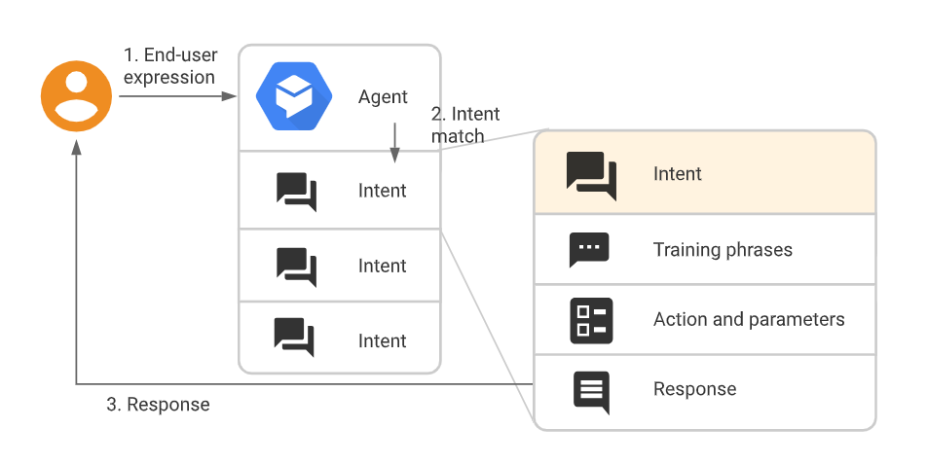
Hình 2.1 Các thành phần của Intent
Entity: mỗi tham số trong intent đều gắn với một kiểu thực thể (entity type), quy định cách thức dữ liệu được trích xuất từ biểu thức của người dùng. Dialogflow cung cấp sẵn nhiều thực thể hệ thống để nhận diện các loại dữ liệu phổ biến như ngày tháng, thời gian, màu sắc, địa chỉ email,...
Contexts: ngữ cảnh trong Dialogflow có vai trò tương tự như ngữ cảnh trong ngôn ngữ tự nhiên của con người. Để Dialogflow có thể xử lý chính xác các biểu thức của người dùng như vậy, hệ thống cần được cung cấp ngữ cảnh nhằm khớp đúng intent tương ứng.
Follow-up intent: được sử dụng để tự động thiết lập context cho các cặp intent có quan hệ với nhau. Một follow-up intent là intent con của intent cha tương ứng. Khi tạo follow-up intent, Dialogflow sẽ tự động thêm một output context cho intent cha và một input context cùng tên cho intent con. Follow-up intent chỉ được kích hoạt khi intent cha đã được khớp ở lượt hội thoại trước đó. Ngoài ra, hệ thống cho phép tạo nhiều cấp follow-up intent lồng nhau.
Dialogflow Console: Dialogflow cung cấp một giao diện web có tên là Dialogflow Console, được sử dụng để tạo, xây dựng và kiểm thử các agent. Dialogflow Console khác với Google Cloud Platform Console. Trong đó, Dialogflow Console được dùng để quản lý các agent của Dialogflow, còn GCP Console được sử dụng để quản lý các thiết lập liên quan đến nền tảng Google Cloud như thanh toán và các tài nguyên khác.

Hugging Face

Giới thiệu
Hugging Face là một nền tảng cho phép người dùng tải lên, tìm kiếm và tải xuống các mô hình trí tuệ nhân tạo đã được huấn luyện sẵn, hỗ trợ hơn 35 tác vụ khác nhau. Các tác vụ này bao gồm sinh văn bản (ví dụ với mô hình LLaMA v2), chuyển giọng nói thành văn bản (speech-to-text) với Whisper, chuyển văn bản thành giọng nói (text-to-speech) với Coqui, cho đến các bài toán sinh dữ liệu ba chiều (3D generation). [2]
Đối với nhiều mô hình, Hugging Face còn cung cấp dịch vụ Inference API, cho phép người dùng khai thác mô hình thông qua các lời gọi API đơn giản mà không cần triển khai hạ tầng phức tạp. Dịch vụ này được cung cấp miễn phí cho mục đích thử nghiệm và nghiên cứu ban đầu, tuy nhiên có giới hạn về số lượng yêu cầu. Đối với các hệ thống triển khai ở môi trường sản xuất, Hugging Face cung cấp các gói dịch vụ suy luận trả phí nhằm đáp ứng nhu cầu xử lý lớn và ổn định.

Mô hình phân tích cảm xúc dựa trên Hugging Face
Phân loại văn bản (Text Classification): là nhiệm vụ gán một nhãn hoặc lớp cho một đoạn văn bản nhất định. Một số ứng dụng tiêu biểu của phân loại văn bản bao gồm phân tích cảm xúc, suy luận ngôn ngữ tự nhiên và đánh giá mức độ đúng ngữ pháp của văn bản.
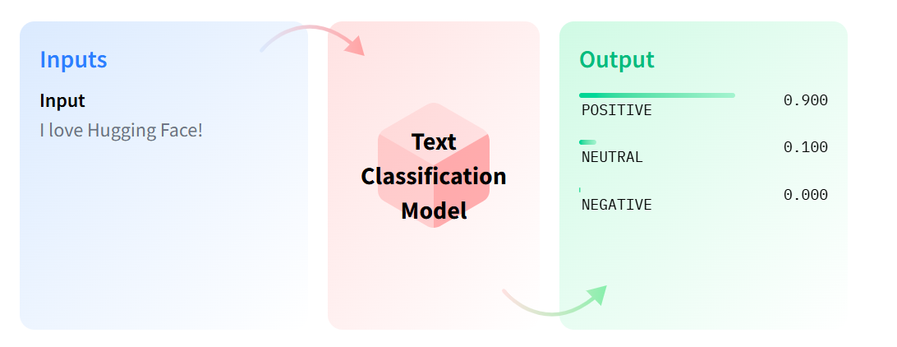
Hình 2.2 Quá trình phân loại văn bản
Các mô hình Transformer phổ biến:
- BERT (Bidirectional Encoder Representations from Transformers) là mô hình biểu diễn ngôn ngữ dựa trên kiến trúc Transformer hai chiều, cho phép học ngữ cảnh của từ bằng cách đồng thời xem xét thông tin từ cả phía trước và phía sau trong câu. Nhờ cơ chế tiền huấn luyện trên dữ liệu lớn không gán nhãn, BERT có thể được tinh chỉnh cho nhiều bài toán xử lý ngôn ngữ tự nhiên như phân tích cảm xúc, trả lời câu hỏi và suy luận ngôn ngữ, đạt hiệu năng cao mà không cần thay đổi đáng kể kiến trúc mô hình. [3]
- DistilBERT là phiên bản rút gọn của BERT, được xây dựng nhằm giảm kích thước mô hình và chi phí tính toán trong khi vẫn duy trì hiệu năng tốt. Thông qua kỹ thuật chưng cất tri thức trong giai đoạn tiền huấn luyện, DistilBERT giảm khoảng 40% số tham số, giữ được khoảng 97% khả năng hiểu ngôn ngữ của BERT và có tốc độ suy luận nhanh hơn, phù hợp cho các hệ thống có tài nguyên tính toán hạn chế DistilBERT. [3]
- RoBERTa là một phương pháp tối ưu hóa quá trình tiền huấn luyện của BERT, tập trung vào việc điều chỉnh siêu tham số, tăng quy mô dữ liệu huấn luyện và cải tiến chiến lược huấn luyện. Các kết quả thực nghiệm cho thấy RoBERTa đạt hiệu năng vượt trội trên nhiều bộ đánh giá chuẩn như GLUE và SQuAD, qua đó khẳng định rằng việc tối ưu quy trình huấn luyện đóng vai trò quan trọng trong việc nâng cao chất lượng mô hình ngôn ngữ. [3]

Pipeline trong Hugging Face
Pipeline là một giao diện suy luận (inference API) đơn giản nhưng mạnh mẽ, được cung cấp bởi Hugging Face, cho phép sử dụng trực tiếp các mô hình học máy đã được huấn luyện sẵn cho nhiều tác vụ khác nhau như phân loại văn bản, phân tích cảm xúc, sinh văn bản, nhận dạng giọng nói và tóm tắt nội dung. Pipeline giúp trừu tượng hóa các bước tiền xử lý, suy luận và hậu xử lý, từ đó giảm đáng kể độ phức tạp trong quá trình triển khai mô hình.
Pipeline hỗ trợ nhiều loại phần cứng khác nhau như CPU, GPU, Apple Silicon và các kỹ thuật tối ưu như trọng số bán chính xác (half-precision) nhằm tăng tốc độ suy luận và tiết kiệm bộ nhớ. Ngoài ra, Pipeline cho phép tùy chỉnh theo từng tác vụ cụ thể thông qua các tham số chuyên biệt, chẳng hạn như trả về mốc thời gian từ trong bài toán nhận dạng giọng nói tự động.

React

Giới thiệu
React là một thư viện JavaScript dựa trên kiến trúc thành phần (component-based), được sử dụng để xây dựng các giao diện người dùng động và có tính tương tác cao. React giúp đơn giản hóa quá trình phát triển các ứng dụng đơn trang (SPA), đồng thời chú trọng đến hiệu năng, khả năng bảo trì và tái sử dụng mã nguồn. [4][5]

Cách thức hoạt động của React
React hoạt động bằng cách tạo ra một Virtual DOM trong bộ nhớ thay vì thao tác trực tiếp lên DOM thực của trình duyệt. Các thay đổi giao diện được xử lý trước trên Virtual DOM, sau đó mới được áp dụng có chọn lọc lên DOM thực nhằm tối ưu hiệu năng.
Quy trình hoạt động:
- DOM thực và Virtual DOM: Ban đầu, DOM thực (Actual DOM) chứa cấu trúc giao diện. Đồng thời, React duy trì một Virtual DOM trước đó để lưu trạng thái giao diện trước khi xảy ra cập nhật.
- Phát hiện sự thay đổi: Khi có thay đổi trong giao diện (chẳng hạn như thêm một phần tử h3), React tạo ra một Virtual DOM mới. Sau đó, React so sánh Virtual DOM cũ và Virtual DOM mới thông qua quá trình gọi là reconciliation nhằm xác định sự khác biệt.
- Cập nhật DOM hiệu quả: Từ kết quả so sánh, React xác định chính xác các phần tử đã thay đổi. Thay vì cập nhật toàn bộ DOM, React chỉ cập nhật những thành phần bị thay đổi lên DOM thực, qua đó giảm thiểu chi phí xử lý và nâng cao hiệu suất hiển thị.

Các đặc điểm của React
React là một trong những thư viện JavaScript được sử dụng rộng rãi trong phát triển ứng dụng web hiện đại nhờ sở hữu nhiều đặc điểm nổi bật, giúp tăng hiệu năng, tính linh hoạt và khả năng triển khai trong môi trường thực tế.
Virtual DOM: React sử dụng Virtual DOM nhằm tối ưu hóa quá trình hiển thị giao diện người dùng. Thay vì cập nhật trực tiếp toàn bộ DOM thực, React tạo ra một bản sao nhẹ của DOM trong bộ nhớ, so sánh với phiên bản trước đó để phát hiện sự thay đổi (diffing), sau đó chỉ cập nhật những phần cần thiết lên DOM thực thông qua quá trình reconciliation. Cơ chế này giúp cải thiện đáng kể hiệu suất của ứng dụng.
Kiến trúc dựa trên thành phần (Component-Based Architecture): React áp dụng mô hình kiến trúc dựa trên các thành phần, trong đó giao diện người dùng được chia nhỏ thành các component độc lập và có thể tái sử dụng. Các component có thể được xây dựng dưới dạng hàm hoặc lớp, giúp nâng cao khả năng tái sử dụng mã nguồn, dễ bảo trì và mở rộng hệ thống.
JSX (JavaScript XML): React sử dụng JSX – một phần mở rộng cú pháp cho JavaScript – cho phép viết cấu trúc giao diện tương tự HTML ngay trong mã JavaScript. JSX giúp mã nguồn trở nên trực quan, dễ đọc và thuận tiện hơn trong quá trình phát triển và gỡ lỗi.
Ràng buộc dữ liệu một chiều (One-Way Data Binding):React triển khai cơ chế ràng buộc dữ liệu một chiều, trong đó dữ liệu được truyền từ component cha xuống component con thông qua props. Cách tiếp cận này giúp kiểm soát luồng dữ liệu tốt hơn và đảm bảo hành vi của ứng dụng mang tính dự đoán cao.
Quản lý trạng thái (State Management): React hỗ trợ quản lý trạng thái của component một cách hiệu quả thông qua useState đối với component hàm hoặc this.state đối với component lớp. Trạng thái cho phép giao diện được cập nhật động mà không cần tải lại toàn bộ trang.
React Hooks: Hooks cho phép các component hàm sử dụng các tính năng như trạng thái và vòng đời mà không cần sử dụng component lớp. Một số hook phổ biến bao gồm useState để quản lý trạng thái cục bộ, useEffect để xử lý các tác vụ phụ như gọi API, và useContext để chia sẻ trạng thái toàn cục.
React Router: React cung cấp thư viện React Router để quản lý điều hướng trong các ứng dụng đơn trang (Single-Page Applications – SPA). React Router cho phép định tuyến động giữa các trang mà không cần tải lại toàn bộ trang, góp phần nâng cao trải nghiệm người dùng.

Node.js

Giới thiệu
Node.js là một môi trường thực thi JavaScript mã nguồn mở, đa nền tảng, được sử dụng rộng rãi trong phát triển ứng dụng phía máy chủ. Node.js cho phép chạy mã JavaScript bên ngoài trình duyệt, mở rộng phạm vi sử dụng của JavaScript từ phía client sang phía server.
Node.js sử dụng V8 JavaScript Engine – lõi xử lý JavaScript của trình duyệt Google Chrome – giúp đạt hiệu năng cao trong quá trình thực thi. Ứng dụng Node.js hoạt động theo mô hình một tiến trình đơn, không tạo luồng mới cho mỗi yêu cầu. Thay vào đó, Node.js cung cấp các cơ chế vào/ra bất đồng bộ (asynchronous I/O) trong thư viện chuẩn, giúp tránh việc chặn luồng thực thi khi xử lý các tác vụ như truy cập mạng, cơ sở dữ liệu hoặc hệ thống tệp.
Khi thực hiện các thao tác I/O, Node.js không chờ đợi phản hồi một cách bị động mà tiếp tục xử lý các tác vụ khác, sau đó quay lại khi có kết quả trả về. Cơ chế này cho phép Node.js xử lý hàng nghìn kết nối đồng thời chỉ với một máy chủ, đồng thời giảm thiểu độ phức tạp trong quản lý luồng và hạn chế các lỗi liên quan đến đồng bộ hóa.
Một ưu điểm đáng chú ý của Node.js là tận dụng được cộng đồng lớn các lập trình viên JavaScript phía frontend, cho phép họ phát triển cả ứng dụng phía client và server mà không cần học thêm một ngôn ngữ lập trình khác. Ngoài ra, Node.js hỗ trợ đầy đủ các tiêu chuẩn ECMAScript mới nhất, cho phép nhà phát triển chủ động lựa chọn phiên bản JavaScript phù hợp thông qua việc cấu hình phiên bản Node.js và kích hoạt các tính năng thử nghiệm khi cần thiết. [7]

Cách thức hoạt động
Node.js hoạt động dựa trên mô hình đơn luồng (single-threaded) kết hợp với xử lý bất đồng bộ (asynchronous, non-blocking I/O) nhằm tối ưu hiệu năng và khả năng xử lý đồng thời. Thay vì tạo một luồng riêng cho mỗi yêu cầu, Node.js sử dụng một vòng lặp sự kiện (event loop) để quản lý và xử lý các tác vụ.
Khi Node.js nhận được một yêu cầu từ phía client, các tác vụ không yêu cầu xử lý I/O (như tính toán đơn giản) sẽ được thực thi trực tiếp trên luồng chính. Đối với các tác vụ I/O như truy cập cơ sở dữ liệu, đọc/ghi tệp hoặc giao tiếp mạng, Node.js sẽ chuyển các tác vụ này sang hệ thống xử lý bất đồng bộ. Trong thời gian chờ phản hồi, luồng chính không bị chặn mà tiếp tục xử lý các yêu cầu khác.
Khi tác vụ I/O hoàn tất, kết quả sẽ được đưa trở lại vòng lặp sự kiện để tiếp tục xử lý và gửi phản hồi cho client. Cơ chế này cho phép Node.js xử lý hiệu quả hàng nghìn kết nối đồng thời với mức tiêu thụ tài nguyên thấp, đồng thời giảm thiểu các vấn đề phức tạp liên quan đến quản lý luồng.
Nhờ kiến trúc này, Node.js đặc biệt phù hợp cho các ứng dụng web thời gian thực, hệ thống API và các dịch vụ yêu cầu khả năng mở rộng cao, trong đó hiệu năng và khả năng phản hồi nhanh là những yếu tố then chốt.

MySQL

Giới thiệu
MySQL là một hệ quản trị cơ sở dữ liệu quan hệ mã nguồn mở (Relational Database Management System – RDBMS) sử dụng ngôn ngữ truy vấn có cấu trúc SQL (Structured Query Language) để quản lý và thao tác dữ liệu. Đây là một trong những hệ thống cơ sở dữ liệu phổ biến nhất được sử dụng trong các ứng dụng web, nổi bật nhờ tốc độ, độ tin cậy và tính dễ sử dụng. MySQL thường được sử dụng kết hợp với các ngôn ngữ lập trình như PHP, Java và Python để xây dựng các website và ứng dụng động.
MySQL được phát triển bởi Oracle Corporation. Hệ thống hỗ trợ nhiều nền tảng như Windows, Linux và macOS. MySQL được các nhà phát triển sử dụng rộng rãi nhờ khả năng mở rộng, các tính năng bảo mật dữ liệu và sự hỗ trợ lớn từ cộng đồng. MySQL vận hành một số lượng lớn các website, từ các blog cá nhân nhỏ đến các ứng dụng doanh nghiệp quy mô lớn, qua đó trở thành một công nghệ nền tảng trong phát triển các hệ thống hiện đại dựa trên dữ liệu.

Các đặc điểm chính của MySQL
MySQL là một lựa chọn phổ biến để quản lý cơ sở dữ liệu quan hệ vì nhiều lý do:
- Mã nguồn mở: MySQL miễn phí và là phần mềm mã nguồn mở, cho phép chỉnh sửa và phân phối.
- Hiệu năng cao: Cung cấp khả năng truy xuất và xử lý dữ liệu nhanh đối với các tập dữ liệu lớn.
- Tuân thủ ACID: Đảm bảo tính toàn vẹn và độ tin cậy của dữ liệu, đặc biệt khi sử dụng engine lưu trữ InnoDB.
- Khả năng mở rộng: Hỗ trợ cơ sở dữ liệu lớn và lưu lượng truy cập cao với các tính năng như phân vùng và clustering.
- Nhiều engine lưu trữ: Cung cấp nhiều engine lưu trữ khác nhau (ví dụ: InnoDB, MyISAM) để sử dụng linh hoạt.
- Sao chép dữ liệu (Replication): Hỗ trợ cơ chế sao chép master–slave nhằm đảm bảo dự phòng dữ liệu và tính sẵn sàng cao.
- Tính năng bảo mật: Cung cấp xác thực người dùng, mã hóa SSL và các tùy chọn lưu trữ dữ liệu an toàn.

Ứng dụng của MySQL
MySQL được sử dụng trong nhiều ứng dụng thuộc nhiều ngành và lĩnh vực khác nhau nhờ tính linh hoạt, độ tin cậy và hiệu năng. Một số ứng dụng phổ biến bao gồm:
- Thương mại điện tử: MySQL được sử dụng rộng rãi trong các nền tảng thương mại điện tử để quản lý danh mục sản phẩm, dữ liệu khách hàng, đơn hàng và giao dịch.
- Hệ quản trị nội dung (CMS): Nhiều nền tảng CMS phổ biến sử dụng MySQL làm cơ sở dữ liệu phía sau để lưu trữ nội dung website, hồ sơ người dùng, bình luận và các thiết lập cấu hình.
- Dịch vụ tài chính: MySQL được sử dụng trong các ứng dụng tài chính, bao gồm hệ thống ngân hàng, nền tảng xử lý thanh toán và phần mềm kế toán, để quản lý dữ liệu giao dịch, tài khoản khách hàng và hồ sơ tài chính.
- Y tế: MySQL được sử dụng trong các ứng dụng y tế để lưu trữ và quản lý hồ sơ bệnh nhân, tiền sử bệnh, kế hoạch điều trị và thông tin chẩn đoán.
- Mạng xã hội: MySQL vận hành cơ sở dữ liệu phía sau của nhiều nền tảng mạng xã hội, bao gồm hồ sơ người dùng, bài đăng, bình luận, lượt thích và các mối liên kết.

Điện toán đám mây và tương lai của MySQL
Điện toán đám mây đã ảnh hưởng đáng kể đến sự phát triển của MySQL, định hình tương lai của hệ quản trị này theo nhiều hướng:
Tích hợp đám mây:
- Dịch vụ được quản lý: Các nhà cung cấp đám mây như Amazon Web Services (AWS), Google Cloud Platform (GCP) và Microsoft Azure cung cấp các dịch vụ MySQL được quản lý (ví dụ: Amazon RDS, Google Cloud SQL), giúp đơn giản hóa việc quản lý, mở rộng và bảo trì cơ sở dữ liệu.
- Khả năng mở rộng: Môi trường đám mây cho phép mở rộng động các cơ sở dữ liệu MySQL, giúp người dùng điều chỉnh tài nguyên theo nhu cầu mà không cần đầu tư ban đầu lớn.
Các tính năng nâng cao:
- Tính sẵn sàng cao: Các giải pháp MySQL trên nền tảng đám mây thường đi kèm các tùy chọn sẵn sàng cao và khôi phục sau thảm họa, giúp tăng độ bền và thời gian hoạt động.
- Sao lưu tự động: Các dịch vụ đám mây cung cấp cơ chế sao lưu tự động, đảm bảo tính toàn vẹn dữ liệu và khả năng khôi phục dễ dàng.
Xu hướng tương lai:
- Triển khai đám mây lai: Các tổ chức ngày càng áp dụng chiến lược đám mây lai, tích hợp cơ sở dữ liệu MySQL giữa môi trường tại chỗ và đám mây để tăng tính linh hoạt và hiệu năng.
- Phân tích nâng cao: Việc tích hợp MySQL với các nền tảng phân tích và học máy trên đám mây được dự đoán sẽ gia tăng, cho phép phân tích dữ liệu và khai thác thông tin chuyên sâu hơn.
- Kiến trúc không máy chủ (Serverless): Khi điện toán không máy chủ tiếp tục phát triển, MySQL có thể thích ứng với các môi trường serverless, cung cấp các giải pháp quản lý cơ sở dữ liệu hiệu quả và tiết kiệm chi phí hơn.

API RESTful

Giới thiệu API RESTful
API RESTful là một giao diện mà hai hệ thống máy tính sử dụng để trao đổi thông tin một cách an toàn qua internet. Hầu hết các ứng dụng kinh doanh phải giao tiếp với các ứng dụng nội bộ và bên thứ ba khác để thực hiện tác vụ. Ví dụ: để tạo bảng lương hàng tháng, hệ thống báo cáo kế toán nội bộ phải chia sẻ dữ liệu với hệ thống ngân hàng của khách hàng để lập hóa đơn tự động và giao tiếp với ứng dụng bảng chấm công nội bộ. Các API RESTful hỗ trợ trao đổi thông tin này vì chúng tuân theo các tiêu chuẩn giao tiếp phần mềm bảo mật, đáng tin cậy và hiệu quả. [8]

Cách thức hoạt động
Chức năng cơ bản của API RESTful cũng giống như việc duyệt Internet. Client liên hệ với máy chủ bằng cách sử dụng API khi yêu cầu tài nguyên. Các nhà phát triển API giải thích cách client nên sử dụng API REST trong tài liệu về API ứng dụng máy chủ. Đây là các bước chung cho bất kỳ lệnh gọi API REST nào:
- Client gửi một yêu cầu đến máy chủ. Client làm theo tài liệu API để định dạng yêu cầu theo cách mà máy chủ hiểu được.
- Máy chủ xác thực và xác nhận máy khách có quyền đưa ra yêu cầu đó.
- Máy chủ nhận yêu cầu và xử lý trong nội bộ.
- Máy chủ trả về một phản hồi đến client. Phản hồi chứa thông tin cho client biết liệu yêu cầu có thành công hay không. Phản hồi cũng bao gồm bất kỳ thông tin nào mà client yêu cầu.
- Chi tiết về phản hồi và yêu cầu API REST sẽ khác nhau đôi chút tùy thuộc vào cách các nhà phát triển API thiết kế API.

Các thành phần chính
Các API RESTful đòi hỏi các yêu cầu phải chứa những thành phần chính sau:
Mã định danh tài nguyên duy nhất: Máy chủ xác định từng tài nguyên bằng mã định danh tài nguyên duy nhất. Đối với các dịch vụ REST, máy chủ thường thực hiện việc xác định tài nguyên bằng cách sử dụng Hệ thống định vị tài nguyên thống nhất (URL). URL chỉ định đường dẫn đến tài nguyên. URL tương tự như địa chỉ trang web mà bạn nhập vào trình duyệt của mình để truy cập vào bất kỳ trang web nào. URL còn được gọi là điểm cuối yêu cầu và chỉ định rõ cho máy chủ rằng client yêu cầu điều gì.
Phương pháp: Các nhà phát triển thường triển khai các API RESTful bằng cách sử dụng Giao thức truyền siêu văn bản (HTTP). Phương thức HTTP cho máy chủ biết máy chủ cần làm gì với tài nguyên. Sau đây là 4 phương thức HTTP phổ biến:
- GET: Client sử dụng GET để truy cập các tài nguyên nằm tại URL được chỉ định trên máy chủ. Client có thể lưu vào bộ nhớ đệm các yêu cầu GET và gửi các tham số trong yêu cầu API RESTful để chỉ dẫn máy chủ lọc dữ liệu trước khi gửi.
- POST: Client sử dụng POST để gửi dữ liệu đến máy chủ. Client gửi kèm dạng biểu diễn dữ liệu với yêu cầu. Gửi cùng một yêu cầu POST nhiều lần có tác dụng phụ là tạo ra cùng một tài nguyên nhiều lần.
- PUT: Client sử dụng PUT để cập nhật các tài nguyên hiện có trên máy chủ. Không giống như POST, gửi cùng một yêu cầu PUT nhiều lần trong một dịch vụ web RESTful sẽ cho cùng một kết quả.
- DELETE: Client sử dụng yêu cầu DELETE để xóa tài nguyên. Yêu cầu DELETE có thể thay đổi trạng thái máy chủ. Tuy nhiên, nếu người dùng không vượt qua quy trình xác thực thích hợp, yêu cầu sẽ không thành công.

Phương thức xác thực
Dịch vụ web RESTful phải xác thực các yêu cầu trước khi có thể gửi phản hồi. Xác thực là quá trình xác minh danh tính. Ví dụ: bạn có thể chứng minh danh tính của mình bằng cách xuất trình thẻ căn cước hoặc bằng lái xe. Tương tự như vậy, các client dịch vụ RESTful phải chứng minh danh tính với máy chủ để thiết lập sự tin tưởng.
API RESTful có 4 phương thức xác thực phổ biến:
- Xác thực cơ bản: Trong xác thực cơ bản, client gửi tên người dùng và mật khẩu trong tiêu đề yêu cầu. Client mã hóa những thông tin này bằng base64. Đây là một kỹ thuật mã hóa chuyển đổi cặp thông tin thành một tập hợp gồm 64 ký tự để truyền tải an toàn.
- Xác thực người mang mã: Thuật ngữ xác thực người mang mã là chỉ quá trình cấp quyền kiểm soát truy cập cho người mang mã thông báo. Mã thông báo này thường là một chuỗi ký tự được mã hóa mà máy chủ tạo ra để phản hồi một yêu cầu đăng nhập. Client gửi mã thông báo trong tiêu đề yêu cầu để truy cập tài nguyên.
- Khóa API: Khóa API là một tùy chọn khác để xác thực API REST. Với cách này, máy chủ chỉ định một giá trị được tạo duy nhất cho client lần đầu. Bất cứ khi nào client cố gắng truy cập tài nguyên, client sẽ sử dụng khóa API duy nhất này để xác minh chính mình. Khóa API kém an toàn hơn vì client phải truyền khóa, điều này khiến khóa API dễ bị đánh cắp trên mạng.
- Oauth: OAuth kết hợp mật khẩu và mã thông báo để truy cập đăng nhập với độ an toàn cao vào bất kỳ hệ thống nào. Đầu tiên, máy chủ yêu cầu mật khẩu và sau đó yêu cầu tiếp mã thông báo để hoàn tất quá trình cấp quyền. Máy chủ có thể kiểm tra mã thông báo bất kỳ lúc nào và theo thời gian với phạm vi và thời gian tồn tại cụ thể.

Phản hồi máy chủ
Dòng trạng tháiDòng trạng thái chứa mã trạng thái gồm ba chữ số cho biết yêu cầu thành công hay thất bại. Ví dụ: mã 2XX cho biết đã thành công, nhưng mã 4XX và 5XX cho biết đã xuất hiện lỗi. Mã 3XX cho biết đã chuyển hướng URL.
Một số mã trạng thái thông thường:
- 200: Phản hồi thành công thông thường
- 201: Phản hồi thành công của phương thức POST
- 400: Yêu cầu không chính xác khiến máy chủ không thể xử lý
- 404: Không tìm thấy tài nguyên
Nội dung thông báo: Phần nội dung phản hồi chứa dạng biểu diễn tài nguyên. Máy chủ chọn một định dạng biểu diễn thích hợp dựa trên những gì có trong các tiêu đề yêu cầu. Client có thể yêu cầu thông tin ở định dạng XML hoặc JSON, định dạng này xác định cách dữ liệu được viết dưới dạng văn bản thuần túy. Ví dụ: nếu client yêu cầu tên và tuổi của một người tên là John, máy chủ sẽ trả về một dạng biểu diễn JSON như sau: '{"name":"John", "age":30}'
Tiêu đề: Phản hồi cũng chứa tiêu đề hoặc siêu dữ liệu về phản hồi. Chúng cung cấp thêm ngữ cảnh về phản hồi và bao gồm thông tin như máy chủ, mã hóa, ngày tháng và loại nội dung.

HIỆN THỰC HÓA NGHIÊN CỨU

Các mô hình

Mô hình thực thể kết hợp

Mô hình
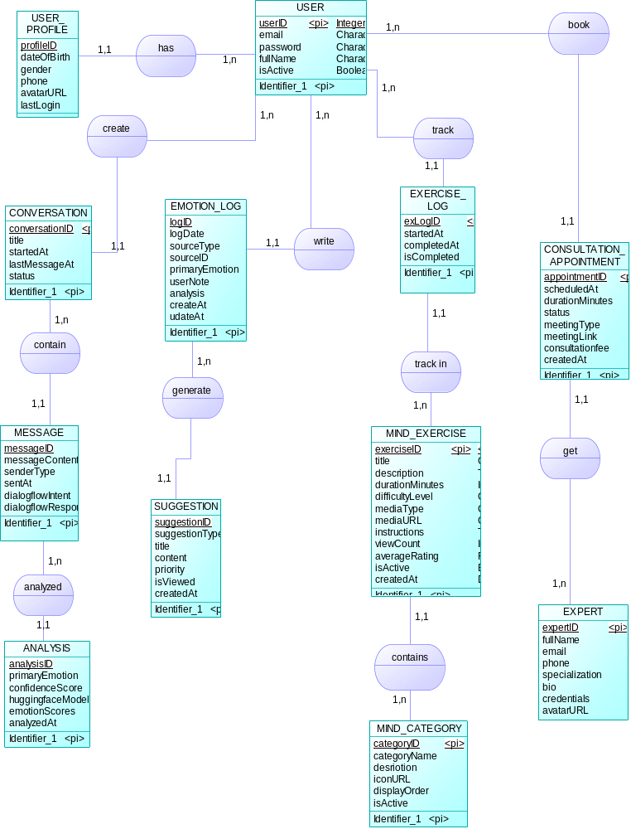
Hình 3.1 Mô hình ERD

Mối quan hệ giữa các thực thể:
- USER - USER_PROFILE (Mối quan hệ 1-1): Mỗi tài khoản người dùng chỉ có duy nhất một hồ sơ chi tiết đi kèm. Ngược lại, mỗi hồ sơ chỉ thuộc về một người dùng.
- USER - CONVERSATION (Mối quan hệ 1-N): Một người dùng có thể thực hiện nhiều cuộc hội thoại khác nhau với hệ thống theo thời gian.
- CONVERSATION - MESSAGE (Mối quan hệ 1-N): Một cuộc hội thoại bao gồm nhiều tin nhắn.
- USER - EMOTION_LOG (Mối quan hệ 1-N): Người dùng có thể ghi lại cảm xúc của mình nhiều lần hoặc qua nhiều khác nhau.
- EMOTION_LOG - SUGGESTION (Mối quan hệ 1-N): Dựa trên một bản ghi cảm xúc cụ thể, hệ thống có thể đưa ra nhiều gợi ý.
- MIND_CATEGORY - MIND_EXERCISE (Mối quan hệ 1-N): Một danh mục sẽ chứa nhiều bài tập khác nhau.
- USER - EXERCISE_LOG (Mối quan hệ 1-N): Một người dùng có thể thực hiện nhiều bài tập khác nhau.
- MIND_EXERCISE - EXERCISE_LOG (Mối quan hệ 1-N): Một bài tập cụ thể có thể được thực hiện nhiều lần bởi một người dùng hoặc bởi nhiều người dùng khác nhau. Bảng EXERCISE_LOG đóng vai trò lưu trữ lịch sử tập luyện.
- EXPERT - CONSULTATION_APPOINTMENT (Mối quan hệ 1-N): Một chuyên gia có thể có nhiều lịch hẹn tư vấn với các bệnh nhân khác nhau.
- USER - CONSULTATION_APPOINTMENT (Mối quan hệ 1-N): Một người dùng có thể đặt nhiều lịch hẹn tư vấn khác nhau.

Mô hình vật lý

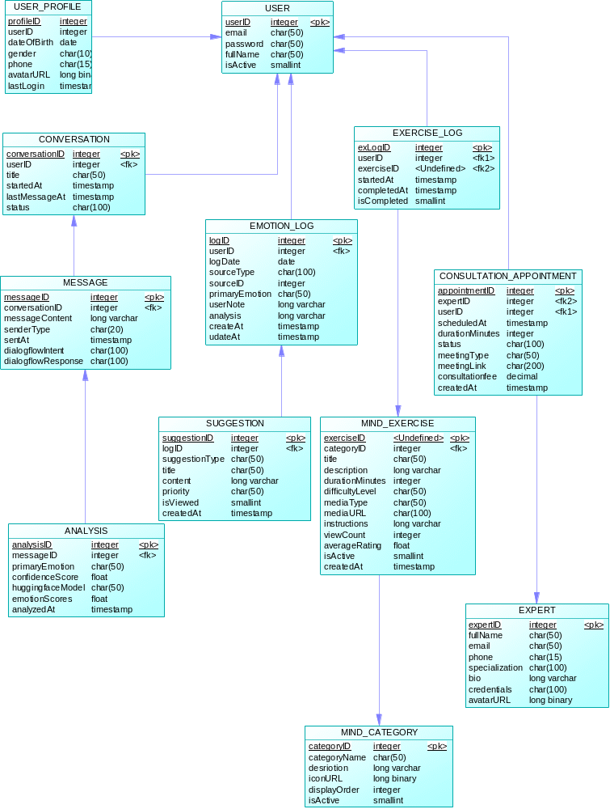
Hình 3.2 Mô hình vật lý

Các bảng dữ liệu

Bảng USER
Lưu trữ thông tin tài khoản đăng nhập của người dùng.
Bảng 3.1 Bảng user
Tên thuộc tính | Kiểu dữ liệu | Khóa | Mô tả
userID | Integer | PK | Mã định danh duy nhất của người dùng
email | Char (50) |  | Địa chỉ email dùng để đăng nhập
password | Char (50) |  | Mật khẩu đăng nhập (đã mã hóa)
fullName | Char (50) |  | Họ và tên đầy đủ
isActive | Boolean |  | Trạng thái kích hoạt (Active, Inactive)

Bảng USER_PROFILE
Lưu trữ thông tin cá nhân chi tiết của người dùng.
Bảng 3.2 Bảng user_profile
Tên thuộc tính | Kiểu dữ liệu | Khóa | Mô tả
profileID | Integer | PK | Mã hồ sơ người dùng
userID | Integer | FK | Liên kết với bảng USER
dateOfBirth | Date |  | Ngày tháng năm sinh
gender | Char (10) |  | Giới tính
phone | Char (15) |  | Số điện thoại liên hệ
avatarURL | Text |  | Dữ liệu hoặc đường dẫn ảnh đại diện
lastLogin | DateTime |  | Thời gian đăng nhập gần nhất

Bảng CONVERSATION
Lưu trữ đoạn hội thoại
Bảng 3.3 Bảng conversation
Tên thuộc tính | Kiểu dữ liệu | Khóa | Mô tả
conversationID | Integer | PK | Mã cuộc hội thoại
userID | Integer | FK | Người dùng tham gia hội thoại
title | Char (50) |  | Tiêu đề cuộc hội thoại
startedAt | DateTime |  | Thời gian bắt đầu
lastMessageAt | DateTime |  | Thời gian tin nhắn cuối cùng
status | Char (100) |  | Trạng thái

Bảng MESSAGE
Lưu trữ nội dung tin nhắn trong các cuộc hội thoại.
Bảng 3.4 Bảng Message
Tên thuộc tính | Kiểu dữ liệu | Khóa | Mô tả
messageID | Integer | PK | Mã tin nhắn
conversationID | Integer | FK | Thuộc cuộc hội thoại nào
messageContent | Text |  | Nội dung văn bản của tin nhắn
senderType | Char (20) |  | Người gửi (User hoặc Bot)
sentAt | DateTime |  | Thời gian gửi tin nhắn
DialogflowIntent | Char (100) |  | Ý định (Intent) nhận diện từ Dialogflow
DialogflowResponse | Char (100) |  | Phản hồi từ Dialogflow

Bảng ANALYSIS
Lưu trữ kết quả phân tích cảm xúc từ AI để áp dụng thống kê.
Bảng 3.5 Bảng analysis
Tên thuộc tính | Kiểu dữ liệu | Khóa | Mô tả
analysisID | Integer | PK | Mã kết quả phân tích
messageID | Integer | FK | Liên kết tới tin nhắn được phân tích
primaryEmotion | Char (50) |  | Cảm xúc chủ đạo (Vui, Buồn, Giận...)
confidenceScore | Float |  | Độ tin cậy của AI (0.0 - 1.0)
Hugging FaceModel | Char (50) |  | Tên mô hình AI được sử dụng
emotionScores | Float |  | Điểm số chi tiết các cảm xúc
analyzedAt | DateTime |  | Thời gian thực hiện phân tích

Bảng EMOTION_LOG
Nhật ký theo dõi cảm xúc của người dùng.
Bảng 3.6 Bảng emotion_log
Tên thuộc tính | Kiểu dữ liệu | Khóa | Mô tả
logID | Integer | PK | Mã nhật ký
userID | Integer | FK | Người dùng sở hữu nhật ký
logDate | Date |  | Ngày ghi nhật ký
sourceType | Char (100) |  | Nguồn dữ liệu (Chat, Survey, Manual)
sourceID | Integer |  | ID tham chiếu đến nguồn dữ liệu
primaryEmotion | Char (50) |  | Cảm xúc chính được ghi nhận
userNote | Text |  | Ghi chú cá nhân của người dùng
analysis | Text |  | Phân tích chi tiết
createAt | DateTime |  | Thời gian tạo
updateAt | DateTime |  | Thời gian cập nhật

Bảng SUGGESTION
Gợi ý hành động dựa trên cảm xúc người dùng.
Bảng 3.7 Bảng suggestion
Tên thuộc tính | Kiểu dữ liệu | Khóa | Mô tả
suggestionID | Integer | PK | Mã gợi ý
logID | Integer | FK | Dựa trên nhật ký cảm xúc nào
suggestionType | Char (50) |  | Loại gợi ý (Bài tập, Lời khuyên, Nhạc...)
title | Char (50) |  | Tiêu đề gợi ý
content | Text |  | Nội dung chi tiết
priority | Char (50) |  | Mức độ ưu tiên (High, Medium, Low)
isViewed | Boolean |  | Trạng thái đã xem (1: Đã xem, 0: Chưa)
createdAt | DateTime |  | Thời gian tạo gợi ý

Bảng MIND_CATEGORY
Danh mục các bài tập sức khỏe
Bảng 3.8 Bảng mind_category
Tên thuộc tính | Kiểu dữ liệu | Khóa | Mô tả
categoryID | Integer | PK | Mã danh mục
categoryName | Char (50) |  | Tên danh mục (Thiền, Ngủ ngon...)
description | Text |  | Mô tả danh mục
iconURL | Text |  | Biểu tượng danh mục
displayOrder | Integer |  | Thứ tự hiển thị trên ứng dụng
isActive | Boolean |  | Trạng thái kích hoạt

Bảng MIND_EXERCISE
Thông tin chi tiết các bài tập.
Bảng 3.9 Bảng mind_exercise
Tên thuộc tính | Kiểu dữ liệu | Khóa | Mô tả
exerciseID | Integer | PK | Mã bài tập
categoryID | Integer | FK | Thuộc danh mục nào
title | Char (50) |  | Tên bài tập
description | Text |  | Mô tả hướng dẫn bài tập
durationMinutes | Integer |  | Thời lượng thực hiện (phút)
difficultyLevel | Char (50) |  | Độ khó (Dễ, Trung bình, Khó)
mediaType | Char (50) |  | Loại media (Video, Audio)
mediaURL | Text |  | Đường dẫn đến file media
instructions | Text |  | Hướng dẫn dạng văn bản
viewCount | Integer |  | Số lượt xem
averageRating | Float |  | Đánh giá trung bình
isActive | Boolean |  | Trạng thái kích hoạt
createdAt | DateTime |  | Thời gian tạo

Bảng EXERCISE_LOG
Lịch sử thực hiện bài tập của người dùng.
Bảng 3.10 Bảng exercise_log
Tên thuộc tính | Kiểu dữ liệu | Khóa | Mô tả
exLogID | Integer | PK | Mã nhật ký tập luyện
userID | Integer | FK | Người thực hiện
exerciseID | Integer | FK | Bài tập đã thực hiện
startedAt | DateTime |  | Thời gian bắt đầu tập
completedAt | DateTime |  | Thời gian hoàn thành
isCompleted | Boolean |  | Trạng thái hoàn thành

Bảng EXPERT
Lưu thông tin chuyên gia.
Bảng 3.11 Bảng expert
Tên thuộc tính | Kiểu dữ liệu | Khóa | Mô tả
expertID | Integer | PK | Mã chuyên gia
fullName | Char (50) |  | Họ và tên chuyên gia
email | Char (50) |  | Email liên hệ
phone | Char (15) |  | Số điện thoại
specialization | Char (100) |  | Chuyên ngành/Lĩnh vực tư vấn
bio | Text |  | Tiểu sử chuyên gia
credentials | Char (100) |  | Bằng cấp/Chứng chỉ hành nghề
avatarURL | Text |  | Ảnh đại diện chuyên gia

Bảng CONSULTATION_APPOINTMENT
Quản lý lịch hẹn tư vấn.
Bảng 3.12 Bảng consultation_appointment
Tên thuộc tính | Kiểu dữ liệu | Khóa | Mô tả
appointmentID | Integer | PK | Mã cuộc hẹn
expertID | Integer | FK | Chuyên gia phụ trách
userID | Integer | FK | Người dùng đặt lịch
scheduledAt | DateTime |  | Thời gian hẹn gặp
durationMinutes | Integer |  | Thời lượng buổi tư vấn
status | Char (100) |  | Trạng thái
meetingType | Char (50) |  | Hình thức (Online/Offline)
meetingLink | Char (200) |  | Đường dẫn phòng họp (nếu Online)
consultationFee | Decimal |  | Phí tư vấn
createdAt | DateTime |  | Thời gian tạo lịch hẹn

Mô hình phân cấp chức năng

Mô hình phân cấp chức năng
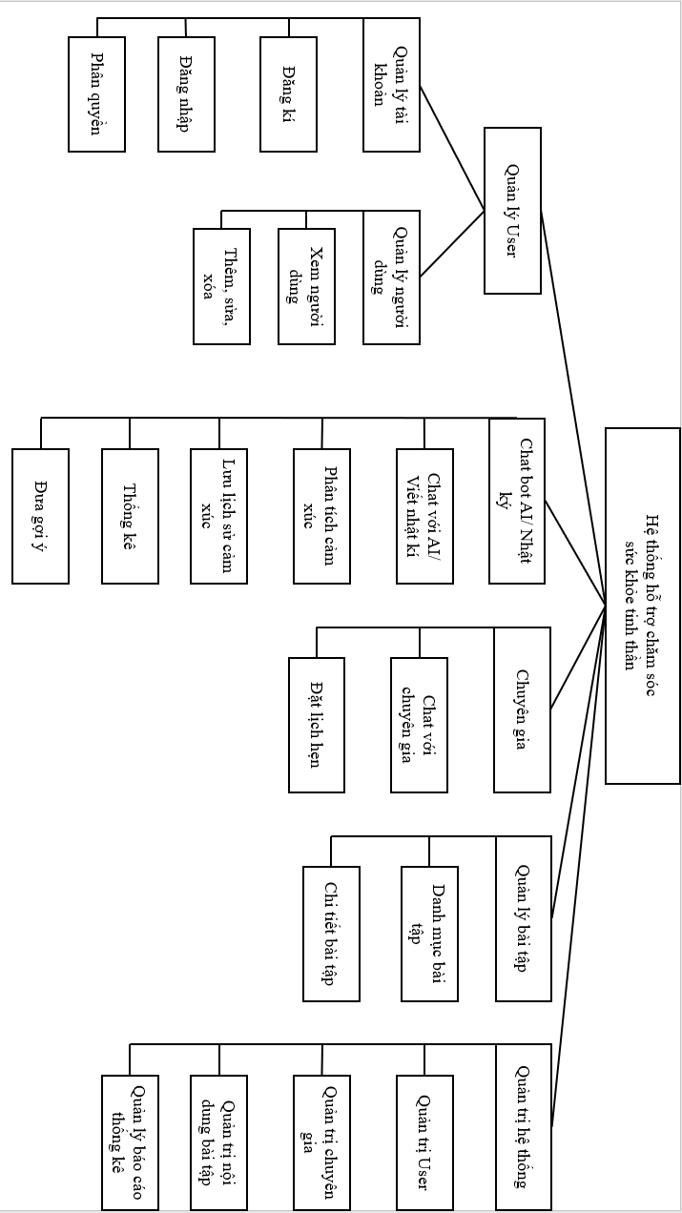
Hình 3.3 Mô hình phân cấp chức năng

Phân tích sơ đồ
Quản lý User.
Quản lý tài khoản:
- Đăng ký: Cho phép người dùng mới tạo tài khoản.
- Đăng nhập: Xác thực danh tính để truy cập vào các tính năng cá nhân hóa.
- Phân quyền: Hệ thống phân loại người dùng thành các nhóm user, chuyên gia, adminđể cấp quyền truy cập vào các phân hệ tương ứng.
Quản lý người dùng:
- Xem người dùng: Hiển thị thông tin hồ sơ cá nhân.
- Thêm, sửa, xóa: Cho phép cập nhật thông tin cá nhân.
Chatbot AI / Nhật ký
- Chat với AI / Viết nhật ký: Giao diện cho phép người dùng nhập liệu để trút bầu tâm sự hoặc trò chuyện với trợ lý ảo.
- Phân tích cảm xúc: các model NLP xử lý văn bản đầu vào để xác định trạng thái cảm xúc hiện tại (vui, buồn, lo âu, giận dữ...).
- Lưu lịch sử cảm xúc: Ghi lại kết quả phân tích theo thời gian thực vào cơ sở dữ liệu để tạo thành biểu đồ tâm lý.
- Thống kê: Tổng hợp dữ liệu lịch sử để hiển thị báo cáo.
- Đưa gợi ý: Dựa trên kết quả phân tích cảm xúc, hệ thống tự động đề xuất các hành động phù hợp (ví dụ: Nếu buồn -> Gợi ý bài thiền; Nếu vui -> Gợi ý viết nhật ký biết ơn).
Phân hệ Chuyên gia
- Chat với chuyên gia: Tính năng nhắn tin trực tiếp với chuyên gia.
- Đặt lịch hẹn: Người dùng đặt lịch gặp chuyên gia để tư vấn (Online/Offline).
Quản lý bài tập
- Danh mục bài tập: Phân loại các bài tập theo chủ đề.
- Chi tiết bài tập: Hiển thị nội dung bài tập cụ thể, bao gồm văn bản mô tả và thời lượng thực hiện.
Quản trị hệ thống
- Quản trị User: Quản lý danh sách toàn bộ người dùng.
- Quản trị chuyên gia: Thêm mới hồ sơ chuyên gia, quản lý danh sách chuyên gia hoặc chuyển user thành quyền chuyên gia
- Quản lý bài tập: Chức năng cho phép Admin thêm bài tập mới, upload video/audio, chỉnh sửa nội dung bài tập hiển thị cho người dùng.
- Quản lý báo cáo thống kê: Xem tổng quan tình hình sức khỏe của người dùng.

Thiết kế giao diện

Thiết kế giao diện trang đăng nhập/ đăng kí bao gồm: hình ảnh trang trí, form đăng nhập đăng kí và nút xác nhận.

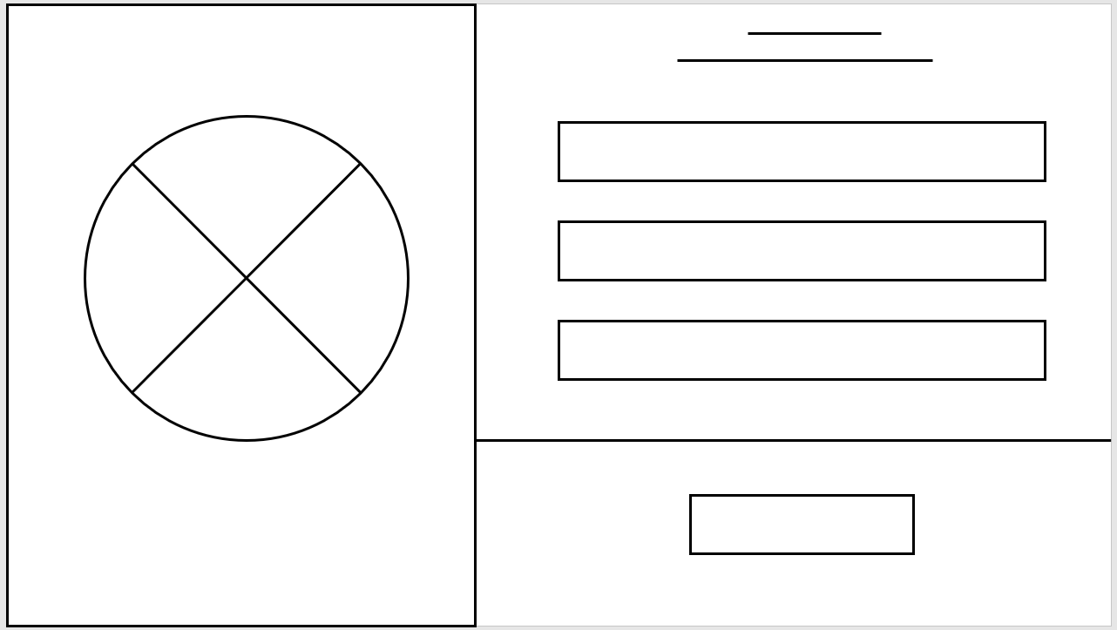
Hình 3.4 Thiết kế giao diện trang đăng kí đăng nhập
Thiết kế trang chủ bao gồm:
- Thanh header: bao gồm các nút điều hướng
- Phần giới thiệu: gồm phần giới thiệu chính và các thẻ để giới thiệu chức năng hệ thống.
- Phần footer: hiện thông tin liên hệ.
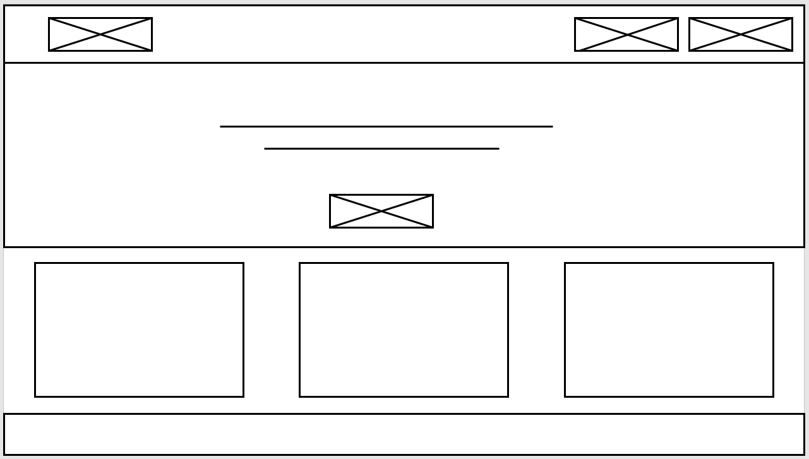
Hình 3.5 thiết kế giao diện trang chủ
Trang lựa chọn chức năng: gồm các card cho phép diều hướng đến trang người dùng mong muốn.

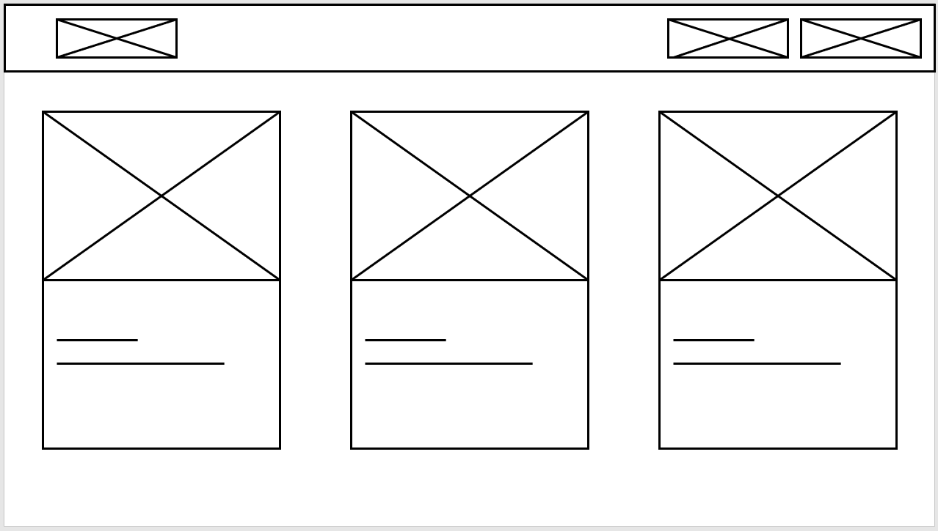
Hình 3.6 Thiết kế giao diện lựa chọn chức năng

Giao diện trang chat: gồm menu chọn chức năng và phần khung chat cho phép người dùng gửi tin nhắn và thực hiện các tác vụ sau đó.
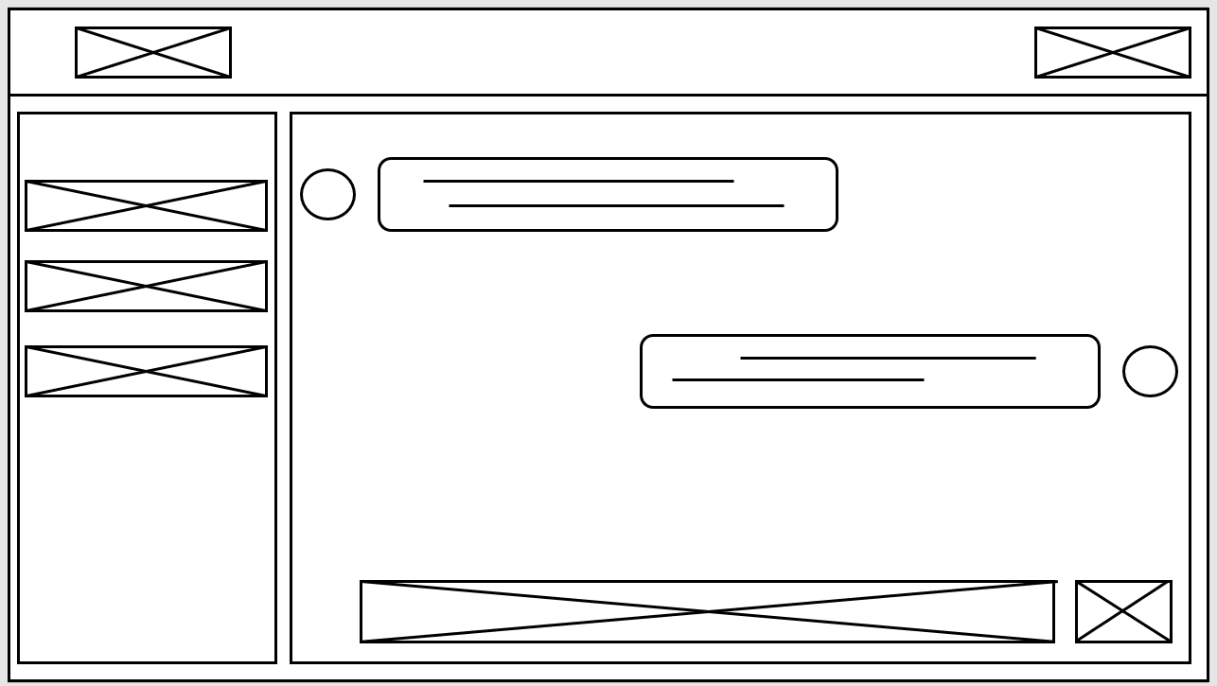
Hình 3.7 Thiết kế giao diện trang chat
Giao diện trang thống kê: Gồm các nút chọn thống kê và các biểu đồ thống kê.
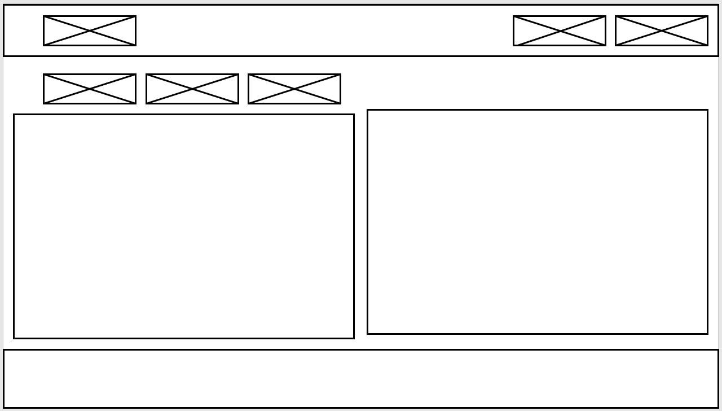
Hình 3.8 Thiết kế giao diện trang thống kê

Trang danh mục trị liệu: hiển thị các danh mục và các bài tập cải thiện tinh thần cụ thể.
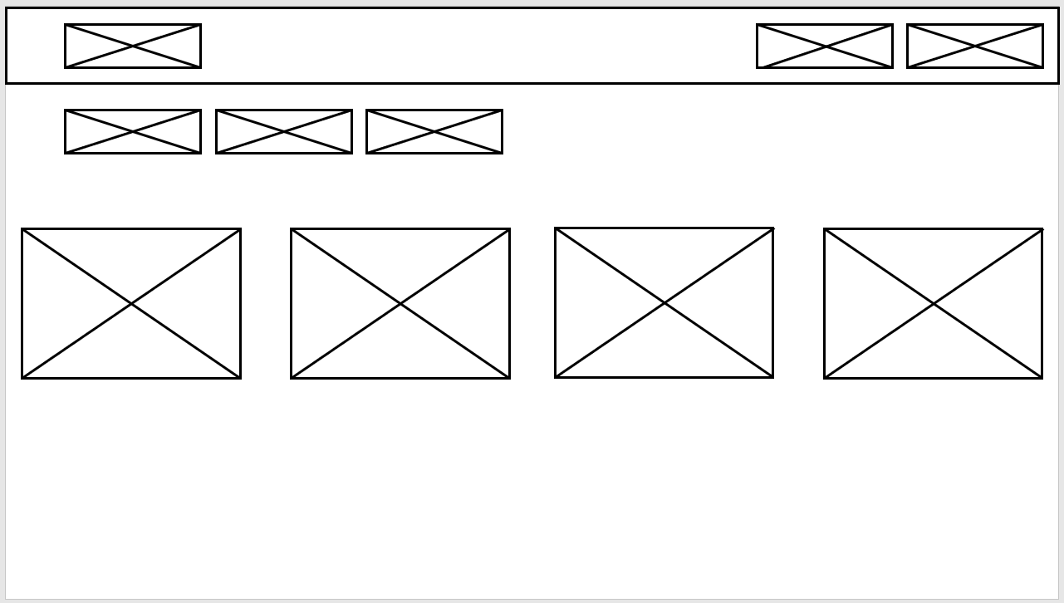

Hình 3.9 Thiết kế giao diện trang danh mục trị liệu
Trang quản trị bao gồm: Thanh menu điều hướng đến danh mục muốn quản trị và phần hiển thị trang quản trị.
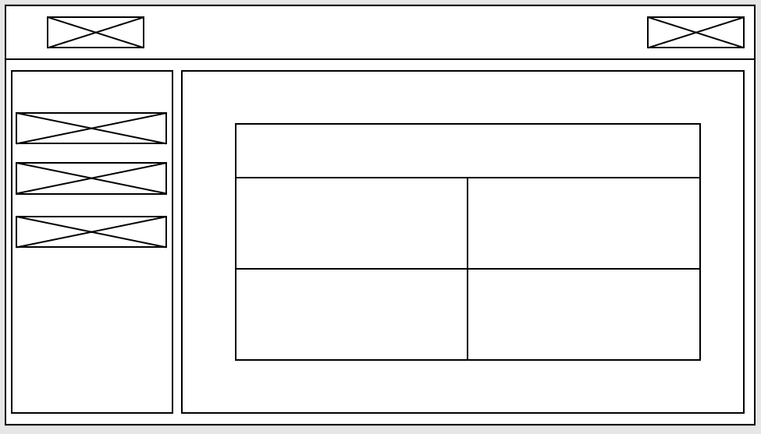

Hình 3.10 Thiết kế giao diện trang quản trị

Tích hợp hệ thống

Tích hợp Dialogflow
Sử dụng công cụ Dialogflow của Google:
https://Dialogflow.cloud.google.com.
Bước 1: Khởi tạo Agent
- Đặt tên Agent.
- Chọn ngôn ngữ chính để sử dụng Dialogflow.
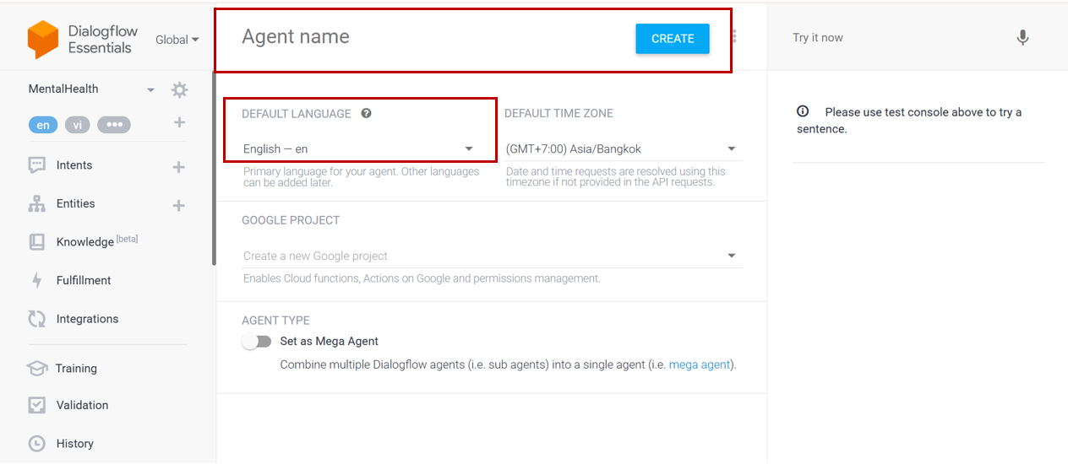
Hình 3.11 Tạo Agent
Bước 2: Khởi tạo Intent (ý định người dùng)
- Trong mỗi Intent cần tạo câu hỏi (training phrase) và câu trả lời (response).
- Có thể import Intent bằng dữ liệu JSON.
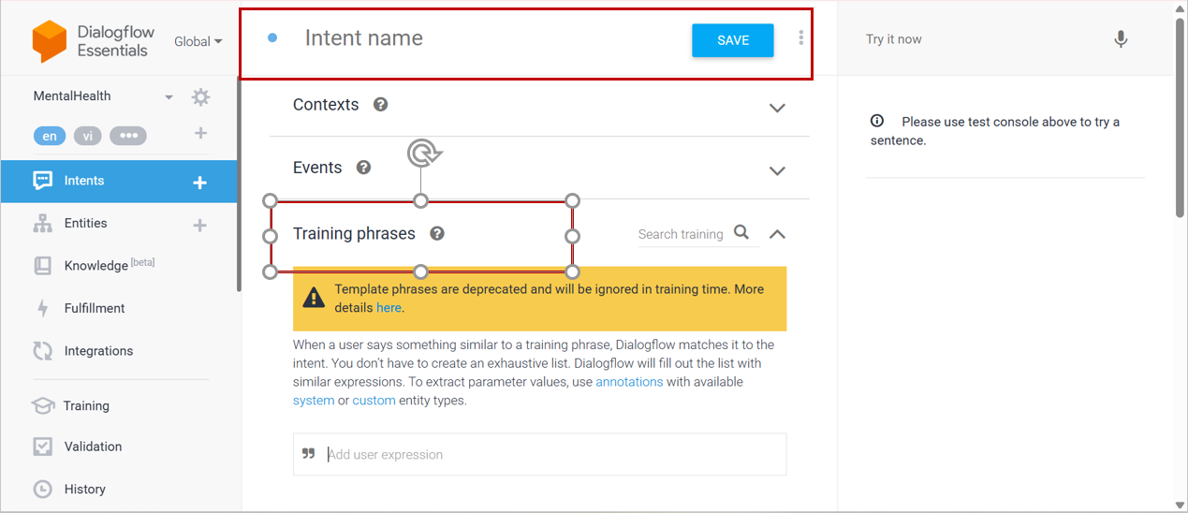
Hình 3.12 Tạo Intent

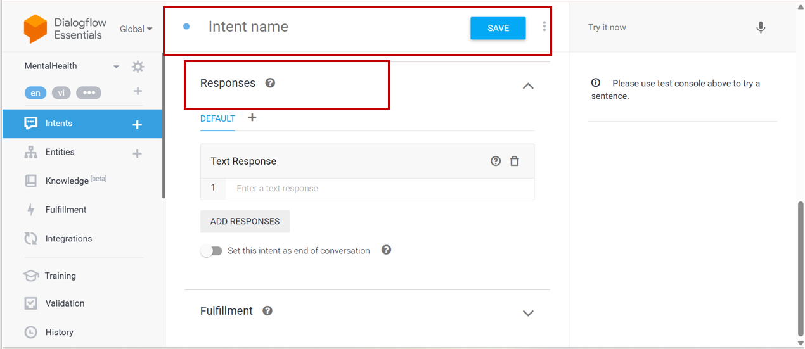
Hình 3.13 Tạo Intent 2
Bước 3: Bật API và thông tin xác thực để tích hợp chatbot vào ứng dụng
- Bật Dialogflow API trong Google Console.
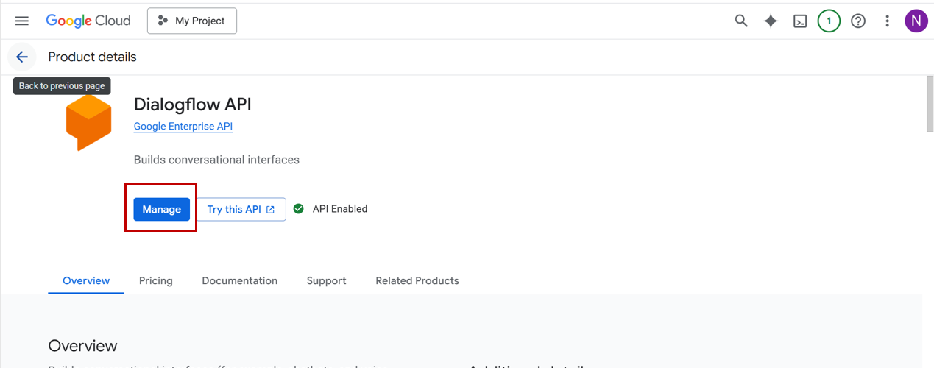
Hình 3.14 Bật Dialogflow API
- Tạo service account.
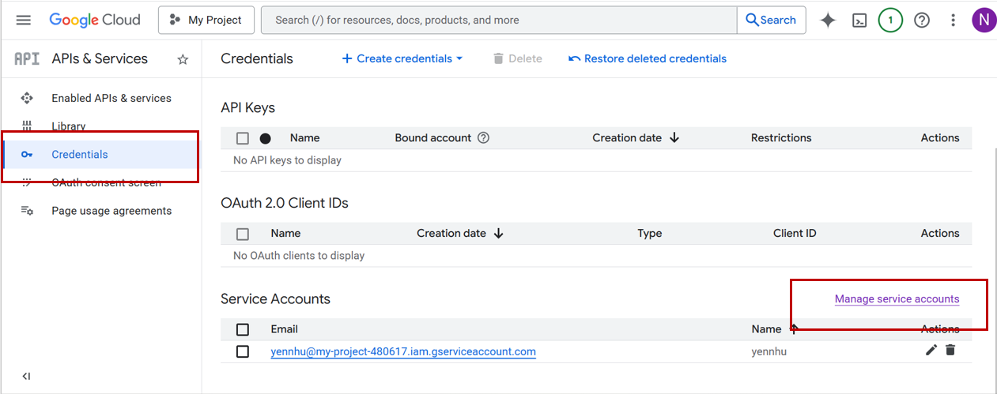
Hình 3.15 Tạo service account
- Export file service account Key.
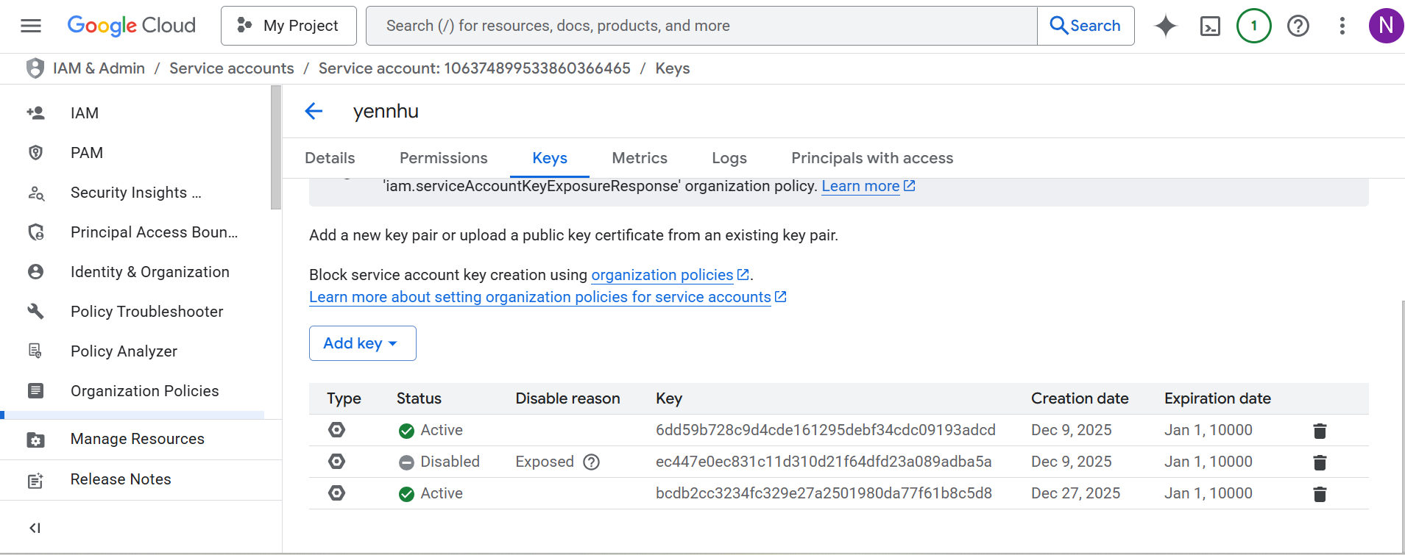
Hình 3.16 Tạo file service account Key
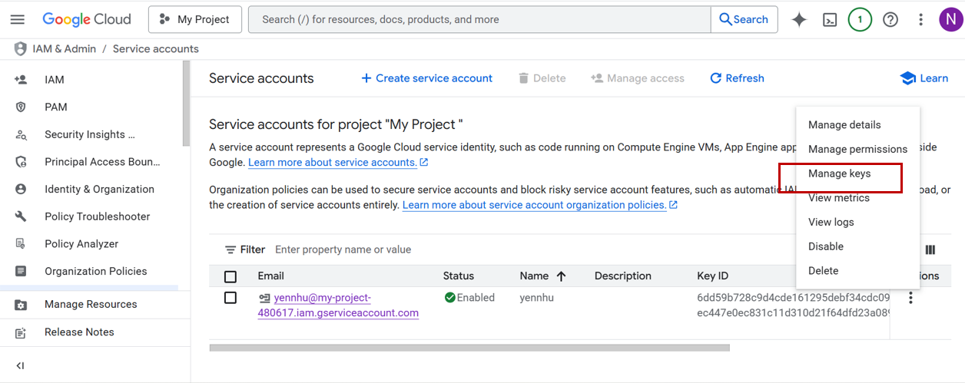
Hình 3.17 Tạo file service account Key 2

Bước 4: Cài đặt dependencies
- Đảm bảo đã copy file Key JSON vào thư mục backend.
- Sử dụng terminal.
- Và thư mục backend chạy lệnh sau:
npm install @google-cloud/Dialogflow uuid

Bước 5: Code tích hợp vào back-end

Tích hợp mô hình Hugging Face
Model sử dụng: Model: j-hartmann/emotion-english-distilroberta-base.
Tác giả: Jochen Hartmann.
Đây là model phân tích cảm xúc (Emotion Detection) dựa trên DistilRoBERTa - một phiên bản nhỏ gọn của RoBERTa.
Các cảm xúc có thể nhận diện (7 loại):
Bảng 3.13 Bảng cảm xúc
Cảm xúc | Tiếng Việt
joy | Vui vẻ
sadness | Buồn bã
anger | Tức giận
fear | Sợ hãi
surprise | Ngạc nhiên
disgust | Ghê tởm
neutral | Bình thường
Các bước thực hiện:
Bước 1: Chạy lệnh trong terminal
pip install flask transformers torch deep-translator
Bước 2: Tạo file app.py
(Mã nguồn được đặt ở phụ lục)
- File app.py là một máy chủ Python Flask có nhiệm vụ phân tích cảm xúc từ văn bản tiếng Việt của người dùng.
- Do mô hình chỉ nhận diện được tiếng Anh file app.py có nhiệm vụ: Nhận văn bản tiếng Việt từ Backend Node.js, Dịch văn bản sang tiếng Anh (qua Google Translate), Đưa văn bản tiếng Anh vào model Hugging Face để phân tích, Trả về cảm xúc chính và điểm số tin cậy.
Bước 3: Chạy file để tiến hành phân tích

KẾT QUẢ NGHIÊN CỨU

Một số kết quả về giao diện

Giao diện chung

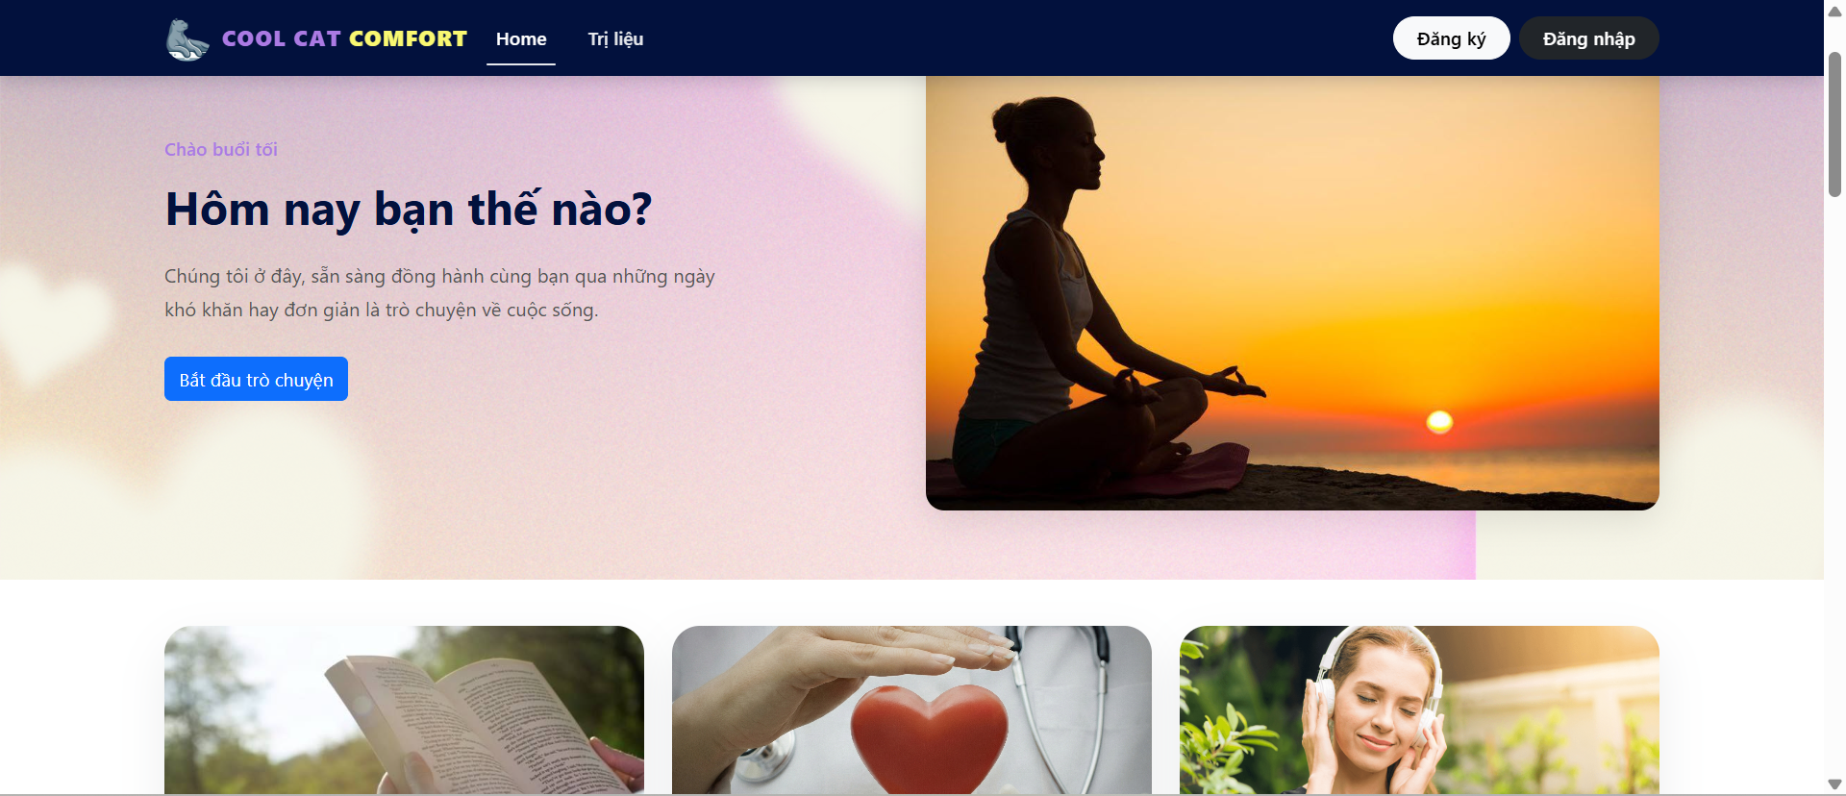
Hình 4.1 Giao diện trang chủ
Trang chủ hệ thống hiển thị một số nội dung sau:
- Thanh điều hướng: hiển thị tên trang web, nút đăng nhập đăng kí và cho phép điều hướng sang các trang khác.
- Phần nội dung: giới thiệu về nội dung ứng dụng, các chức năng, lợi ích, danh sách các chuyên gia.
- Phần footer: hiển thị thông tin liên hệ.

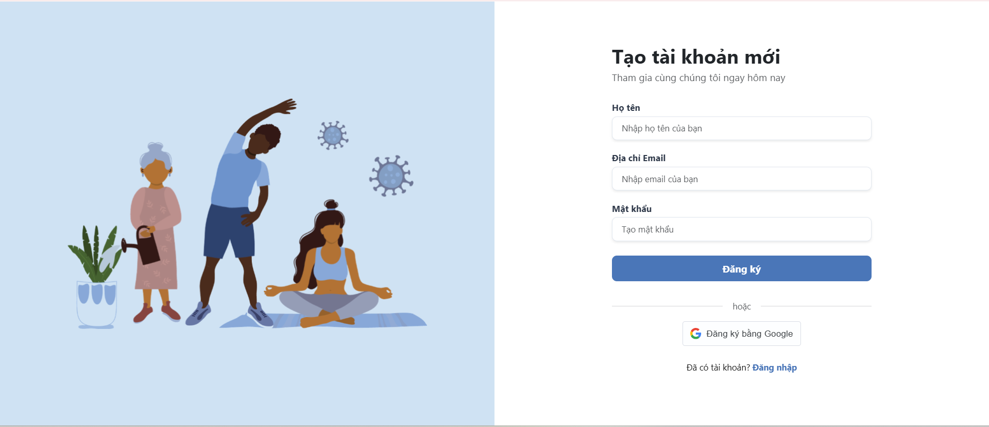
Hình 4.2 Giao diện trang đăng kí
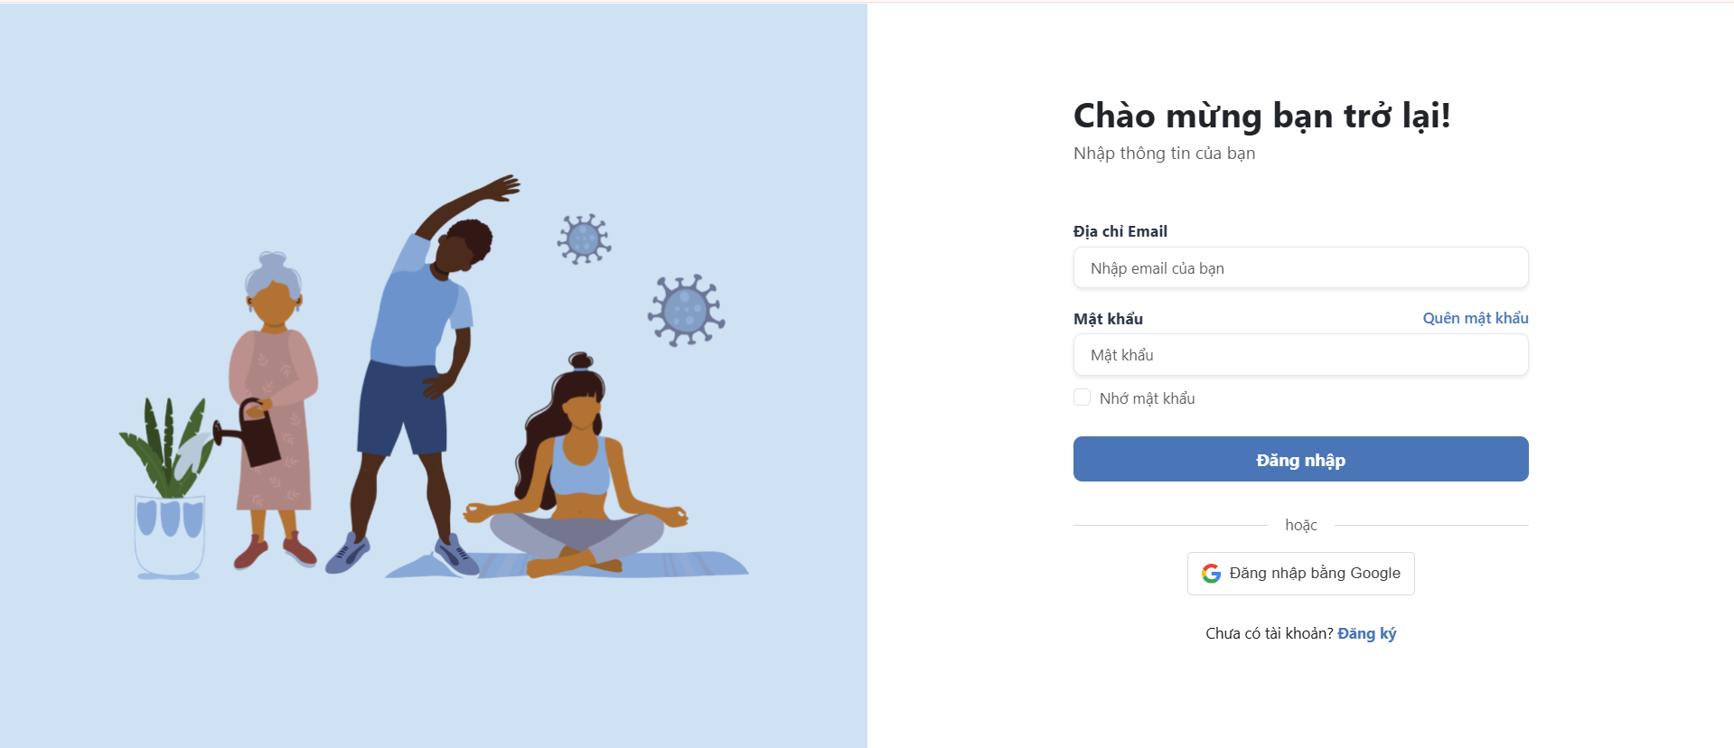
Hình 4.3 Giao diện trang đăng nhập
Chức năng:
- Cho phép người dùng đăng kí/đăng nhập tài khoản thông qua nhập họ tên, email và mật khẩu.
- Sao khi đăng kí hệ thống chuyển qua trang đăng nhập để người dùng đăng nhập tài khoản đã tạo.

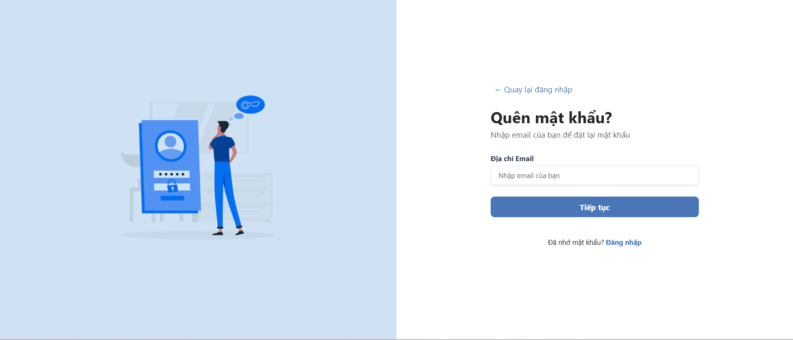
Hình 4.4 Giao diện trang quên mật khẩu
Chức năng:
- Cho phép người dùng đặt lại mật khẩu đối với tài khoản đã đăng kí, giúp người dùng tạo mật khẩu mới.
- Xác nhận tài khoản thông qua việc gửi token về email.

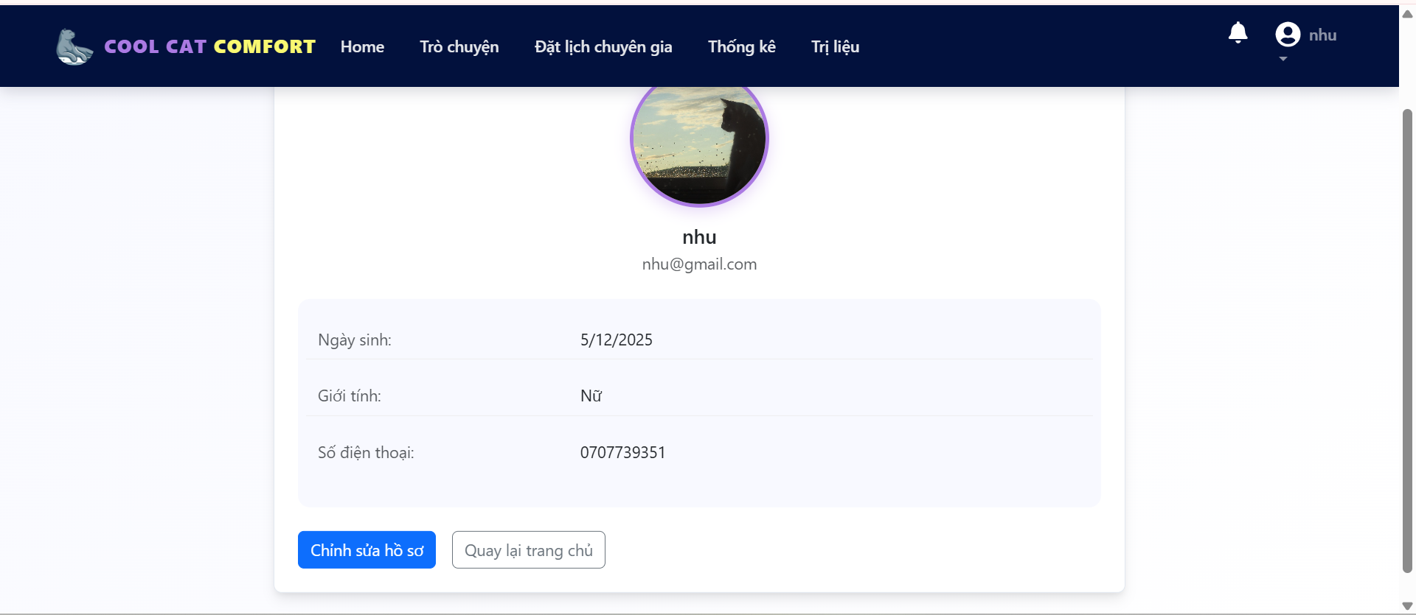
Hình 4.5 Trang tạo hồ sơ người dùng
Sau khi đăng nhập thành công người dùng có thể tạo hồ sơ để lưu trữ thông tin của mình.

Giao diện phía người dùng

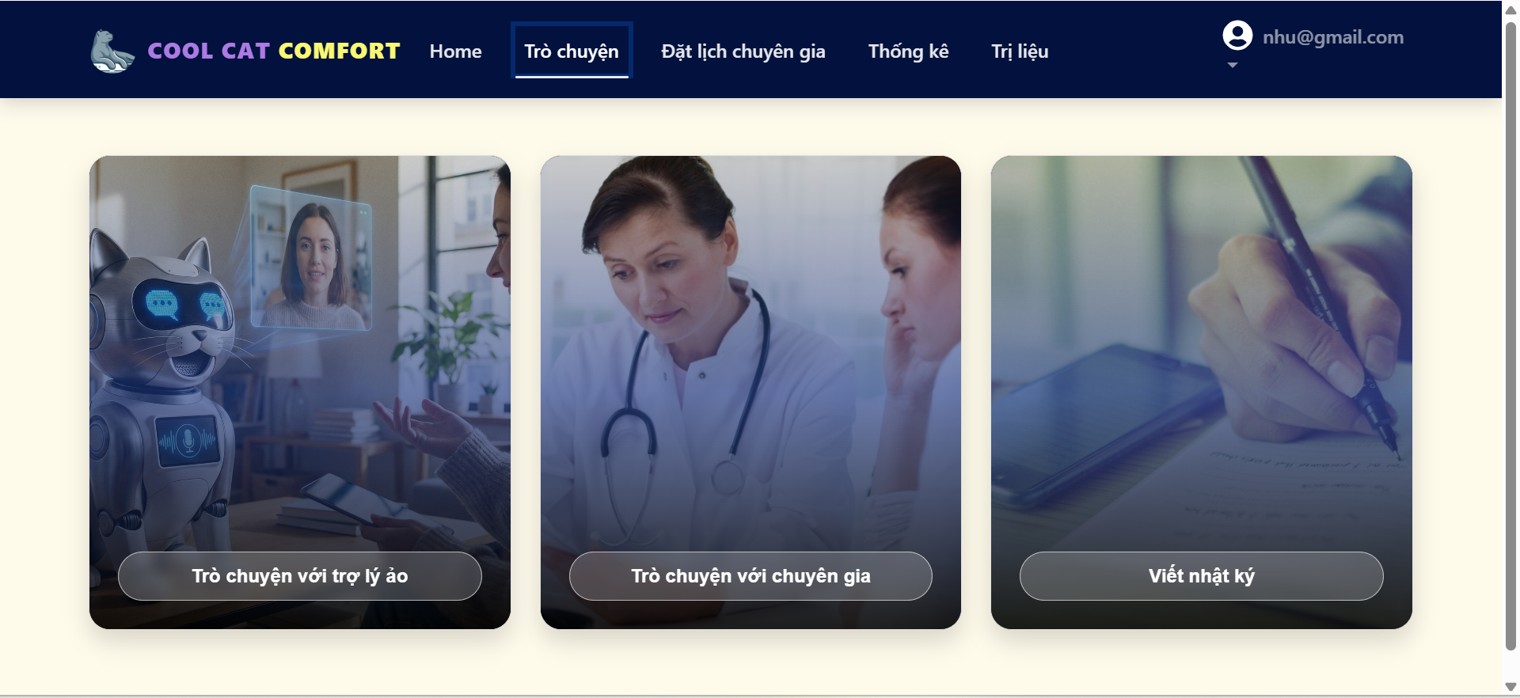
Hình 4.6 Trang chọn chức năng
Ứng dụng cho phép người dùng chọn các chức năng trước khi bắt đầu các chức năng bao gồm:
- Chat với AI.
- Chọn trò chuyện với chuyên gia thông qua chat hoặc đặt lịch để gặp riêng.
- Chọn chuyên gia để trò chuyện.
- Viết nhật kí.

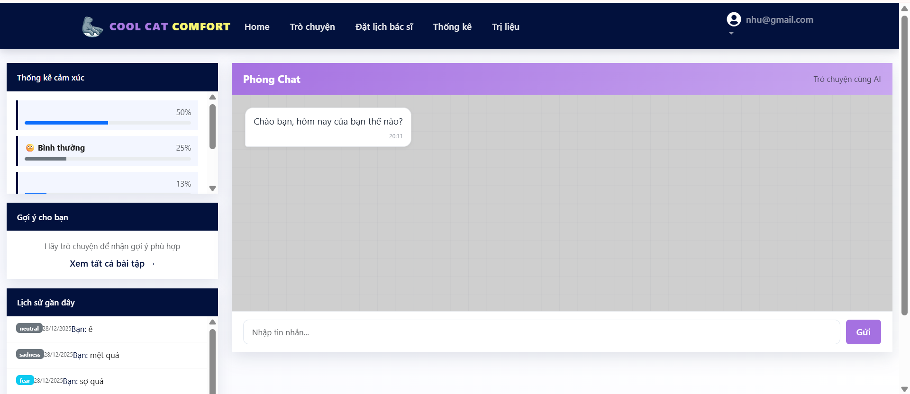
Hình 4.7 Giao diện trang chat của người dùng
Người dùng có thể trò chuyện với AI hoặc chuyên gia:
- Chat AI: cho phép chat mọi thời điểm và AI sẽ trả lời ngay lập tức, AI sẽ dựa vào câu trả lời của người dùng để phân tích ra cảm xúc sau đó sử dụng cảm xúc để tạo thống kê đồng thời đưa ra gợi ý hỗ trợ dựa trên cảm xúc của người dùng.
- Chat với chuyên gia: Người dùng có thể lựa chọn chuyên gia trực tiếp, chuyên gia sẽ trả lời bằng tài khoản quyền chuyên gia, phụ thuộc vào thời gian rảnh của chuyên gia.
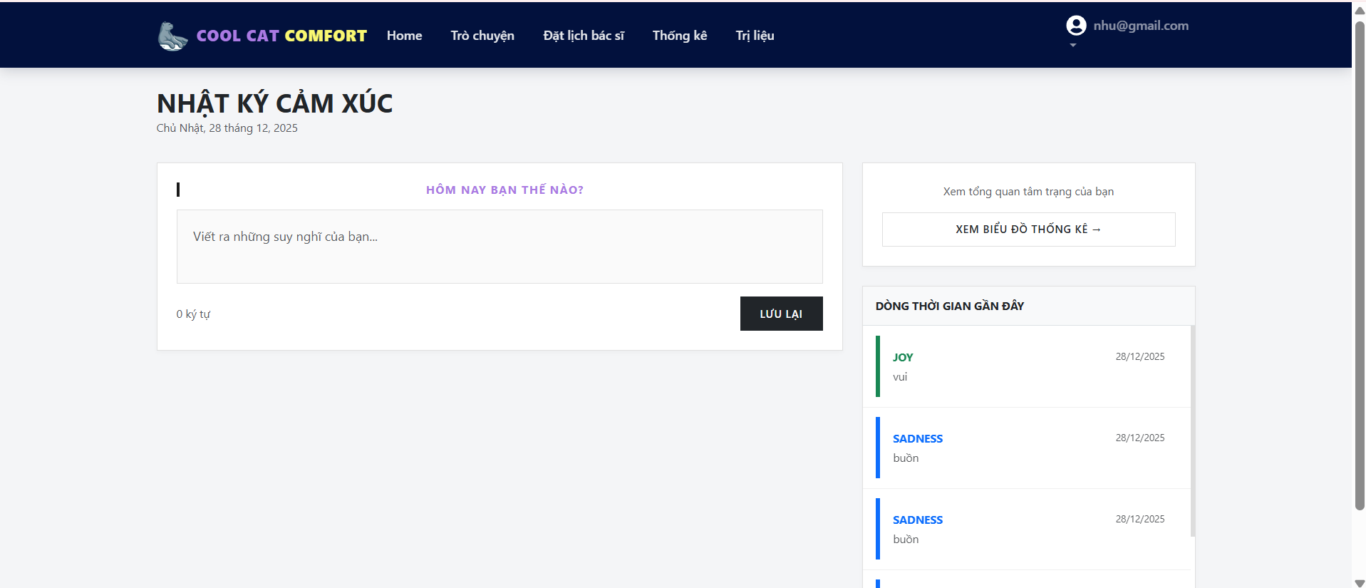
Hình 4.8 Giao diện trang viết nhật ký
Người dùng có thể viết nhật kí hằng ngày, hệ thống phân tích cảm xúc và đưa vào thống kê.

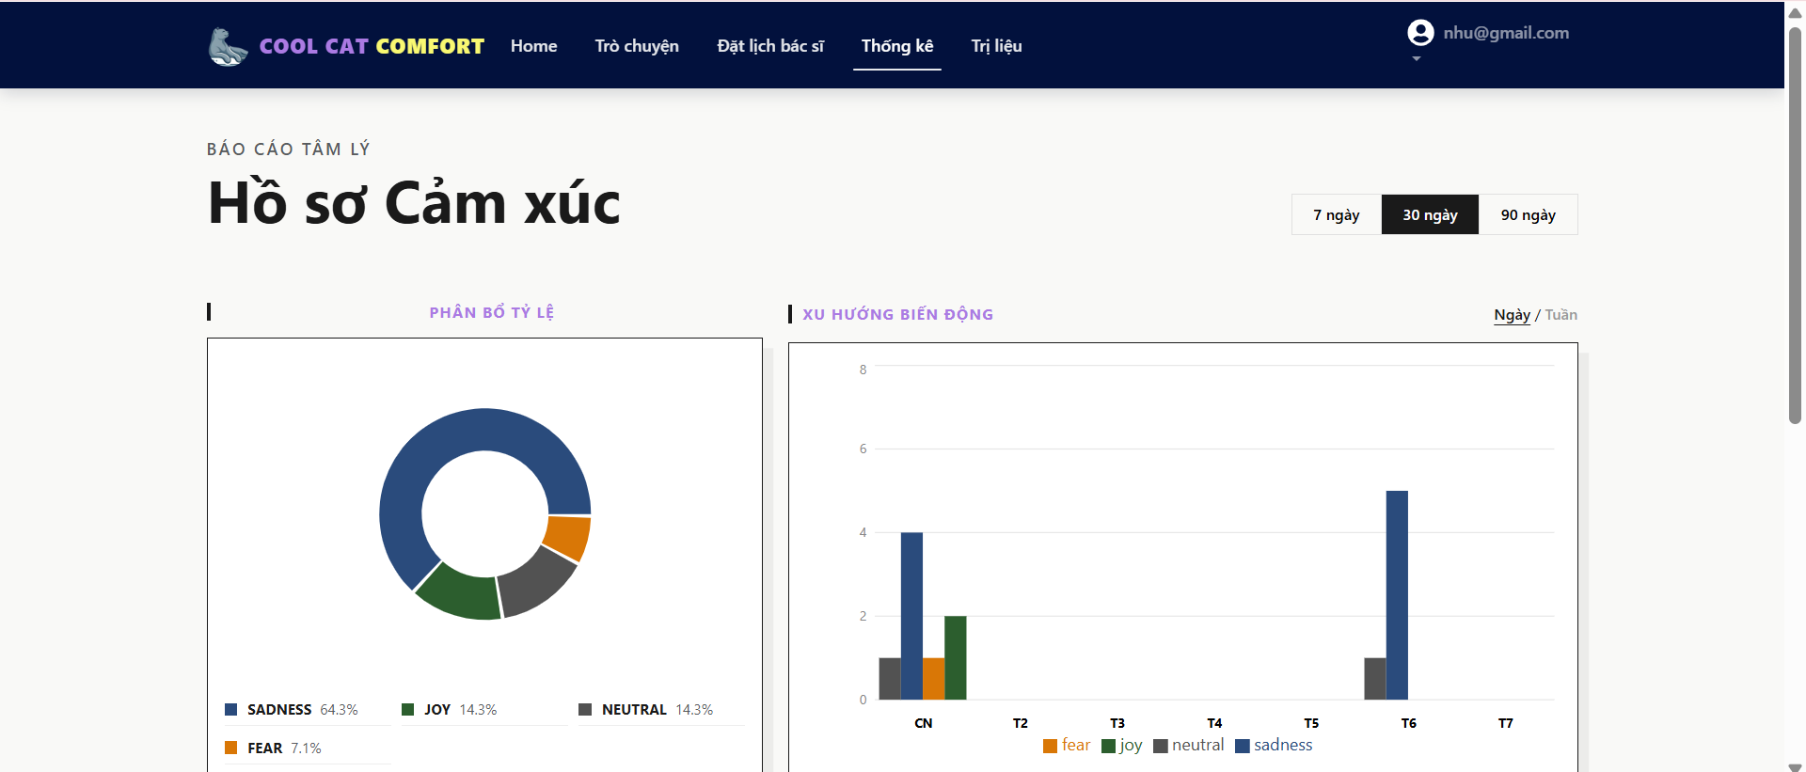
Hình 4.9 Trang phân tích thống kê
Dựa vào cảm xúc của người dùng tạo trang phân tích thống kê:
- Thống kê biểu đồ: biểu đồ tròn thể hiện sự phân bố tỉ lệ cảm xúc giúp quản lý cảm xúc nào chiếm tỉ lệ cao hơn của người dùng; biểu đồ cột thể hiện xu hướng biến động cho phép người dùng quản lý, theo dõi cảm xúc của bản thân qua các ngày.
- Hiển thị số bản ghi số cảm xúc của người dùng và cảm xúc chiếm tối ưu để tiến hành đưa ra gợi ý các bài tập phù hợp để cải thiện cảm xúc.
- Dựa vào cảm xúc chiếm tối ưu hiển thị các gợi ý người dùng nên làm và gợi ý các bài tập, video nên xem cho người dùng.
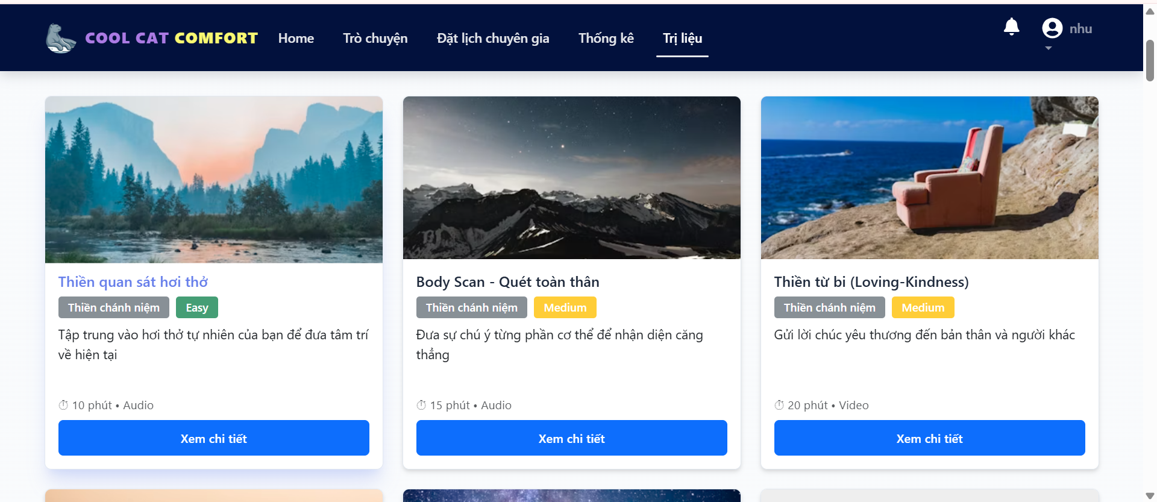
Hình 4.10 Giao diện trang các bài tập
Hiển thị các bài tập được phân loại theo cảm xúc và danh mục.

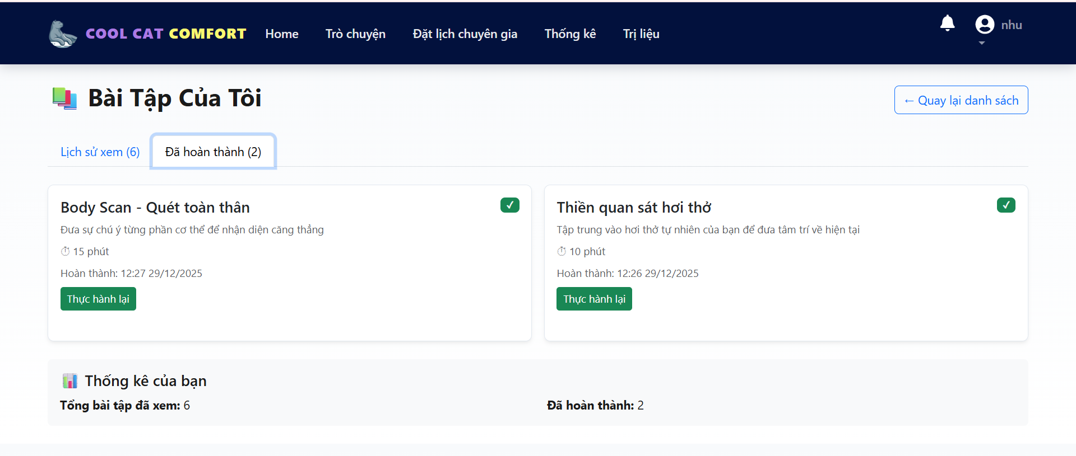
Hình 4.11 Giao diện trang quản lý bài tập cá nhân
Cho phép người dùng xem lại các bài tập đã xem, các bài tập đã hoàn thành, thống kê số bài tập đã xem và hoàn thành của người dùng

Giao diện phía chuyên gia

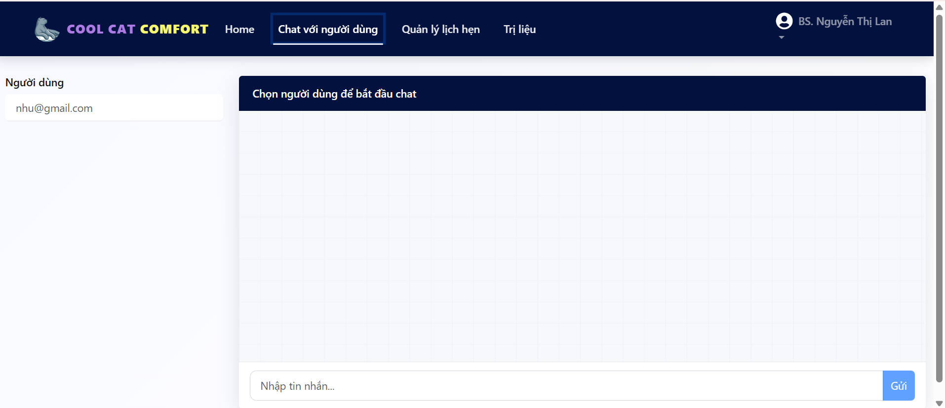
Hình 4.12 Giao diện trang chat với người dùng
Phía chuyên gia hiển thị các người dùng đã trò chuyện với mình và chuyên gia có thể lựa chọn người dùng để trả lời tin nhắn của họ.

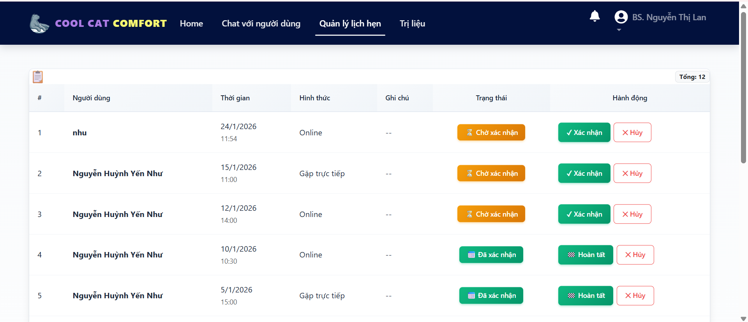
Hình 4.13 Trang quản lý lịch hẹn
Chuyên gia có thể xem các lịch hẹn người dùng đã đặt với mình, có thể thực hiện các thao tác: xác nhận lịch hẹn, từ chối lịch hẹn và hoàn tất lịch hẹn.

Giao diện phía quản trị viên

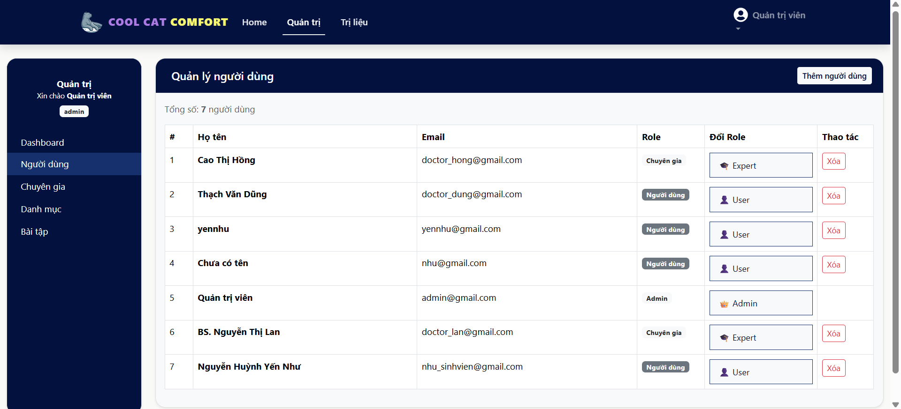
Hình 4.14 Giao diện trang quản trị
- Quản lý người dùng: Quản trị viên có thể xem danh sách toàn bộ người dùng trong hệ thống, thực hiện các thao tác thêm mới, chỉnh sửa thông tin, xóa tài khoản và phân quyền người dùng (user, expert, admin). Chức năng này giúp kiểm soát quyền truy cập và đảm bảo an toàn cho hệ thống.
- Quản lý chuyên gia: Cho phép quản trị viên quản lý danh sách chuyên gia tư vấn, bao gồm thêm mới chuyên gia, chỉnh sửa thông tin hồ sơ, xóa chuyên gia và bổ nhiệm tài khoản người dùng trở thành chuyên gia. Điều này giúp đảm bảo chất lượng đội ngũ tư vấn và tính chuyên nghiệp của hệ thống.
- Quản lý danh mục bài tập: Quản trị viên có thể quản lý các danh mục bài tập hỗ trợ sức khỏe tinh thần như thiền, thư giãn, cải thiện giấc ngủ.
- Quản lý bài tập trị liệu: Cho phép quản trị viên quản lý các bài tập hướng dẫn trị liệu, bao gồm nội dung văn bản, video hoặc audio. Quản trị viên có thể thêm mới bài tập, chỉnh sửa nội dung hoặc xóa bài tập không còn phù hợp, đảm bảo chất lượng nội dung cung cấp cho người dùng.s

Kết quả chức năng:
Sau quá trình nghiên cứu, thiết kế và triển khai, hệ thống đã đạt được các kết quả chức năng chính như sau:
- Hệ thống cho phép người dùng trò chuyện trực tiếp với AI, trong đó nội dung hội thoại được phân tích cảm xúc tự động dựa trên mô hình trí tuệ nhân tạo, độ chính xác của mô hình tương đối cao.
- Kết quả phân tích cảm xúc được lưu trữ và thống kê theo thời gian, giúp người dùng theo dõi xu hướng tâm trạng của bản thân.
- Chức năng viết nhật ký cảm xúc hỗ trợ người dùng ghi lại cảm xúc hằng ngày và kết hợp phân tích cảm xúc để đưa vào thống kê.
- Hệ thống đưa ra các gợi ý cải thiện tinh thần phù hợp với cảm xúc chiếm ưu thế của người dùng, bao gồm gợi ý bài tập, lời khuyên và nội dung hỗ trợ. Người dùng có thể quản lý các bài tập đã xem và các bài tập đã hoàn thành trong mục quản lý bài tập cá nhân
- Chức năng trò chuyện và đặt lịch tư vấn với chuyên gia giúp người dùng nhận được sự hỗ trợ chuyên sâu trong những trường hợp cần thiết.
- Chức năng thông báo gửi thông báo trong hệ thống hoặc gửi về email người dùng.
- Quản trị viên có thể quản lý toàn bộ hệ thống, đảm bảo dữ liệu, nội dung và người dùng được kiểm soát chặt chẽ.

KẾT LUẬN VÀ HƯỚNG PHÁT TRIỂN

Kết luận
Đề tài “Phát triển ứng dụng web hỗ trợ chăm sóc sức khỏe tinh thần dựa trên phân tích cảm xúc hội thoại” đã được thực hiện thành công và đạt được các mục tiêu đề ra. Ứng dụng cho phép người dùng trò chuyện với AI bằng ngôn ngữ tự nhiên, phân tích cảm xúc thông qua nội dung văn bản, lưu trữ nhật ký cảm xúc và thống kê trạng thái tâm lý theo thời gian.
Hệ thống đã tích hợp hiệu quả các công nghệ xử lý ngôn ngữ tự nhiên và trí tuệ nhân tạo, hỗ trợ người dùng theo dõi và nhận diện cảm xúc của bản thân một cách riêng tư và thuận tiện. Bên cạnh đó, việc kết hợp chức năng tư vấn chuyên gia góp phần nâng cao tính an toàn và tính thực tiễn của ứng dụng trong hỗ trợ chăm sóc sức khỏe tinh thần.
Kết quả nghiên cứu cho thấy ứng dụng có khả năng hoạt động ổn định, giao diện thân thiện và đáp ứng tốt nhu cầu cơ bản của người dùng trong việc chia sẻ, theo dõi và cải thiện trạng thái cảm xúc.

Hướng phát triển
Trong thời gian tới, đề tài có thể được tiếp tục phát triển theo một số hướng sau:
- Nâng cao độ chính xác của mô hình phân tích cảm xúc bằng cách huấn luyện mô hình riêng cho tiếng Việt hoặc sử dụng các mô hình đa ngôn ngữ.
- Mở rộng chức năng phân tích cảm xúc sang dữ liệu giọng nói nhằm tăng tính tự nhiên trong giao tiếp.
- Phát triển ứng dụng trên nền tảng di động để tăng khả năng tiếp cận người dùng.
- Bổ sung các tính năng cá nhân hóa gợi ý dựa trên hành vi và lịch sử cảm xúc của người dùng.
- Tăng cường các biện pháp bảo mật và bảo vệ dữ liệu cá nhân nhằm đảm bảo quyền riêng tư cho người dùng.

DANH MỤC TÀI LIỆU THAM KHẢO
[1] “Dialogflow ES documentation,” Google Cloud Documentation. https://docs.cloud.google.com/Dialogflow/es/docs
[2] "What is Hugging Face?", ML for Games Course, Hugging Face, 2025. [Trực tuyến]. Available: https://Hugging Face.co/learn/ml-games-course/en/unit1/what-is-hf.
[3] V. Sanh, L. Debut, J. Chaumond, and T. Wolf, “DistilBERT, a distilled version of BERT: smaller, faster, cheaper and lighter,” *arXiv preprint arXiv:1910.01108*, Oct. 2019. [Trực tuyến]. Available: https://arxiv.org/abs/1910.01108.
[4] “React Introduction,” GeeksforGeeks, 03-Oct-2025. [Trực tuyến]. Available: https://www.geeksforgeeks.org/reactjs/reactjs-introduction/.
[5] “React Introduction,” W3Schools, 2025. [Trực tuyến]. Available: https://www.w3schools.com/react/react_intro.asp.
[6] “Learn React,” React.dev, 2025. [Trực tuyến]. Available: https://react.dev/learn.
[7] “Introduction to Node.js,” *Node.js Documentation – Getting Started*, Node.js Foundation, 2025. [Trực tuyến]. Available: https://Node.js.org/en/learn/getting-started/introduction-to-Node.js#introduction-to-Node.js.
[8] “API RESTful là gì?”, Amazon Web Services (AWS), 2025. [Trực tuyến]. Available: https://aws.amazon.com/vi/what-is/restful-api/.
[9] “Xử lý ngôn ngữ tự nhiên (NLP) là gì?”, *AWS – Amazon Web Services*, 2025. [Trực tuyến]. Available: https://aws.amazon.com/vi/what-is/nlp/.
[10] D. Jurafsky and J. H. Martin, Speech and Language Processing, 3rd ed. draft, Stanford University, 2023. [Online]. Available: https://web.stanford.edu/~jurafsky/slp3/

PHỤ LỤC
File app.py
from flask import Flask, request, jsonify
from transformers import pipeline
from deep_translator import GoogleTranslator

app = Flask(__name__)

print("Đang tải model Hugging Face... Vui lòng đợi...")
emotion_classifier = pipeline(
"text-classification",
model="j-hartmann/emotion-english-distilroberta-base",
return_all_scores=True
)
print("-> Model đã sẵn sàng!")

@app.route('/analyze-emotion', methods=['POST'])
def analyze_emotion():
try:
data = request.json
text_vietnamese = data.get('text', '')

if not text_vietnamese:
return jsonify({"error": "No text provided"}), 400

# 2. Dịch sang tiếng Anh
translated = GoogleTranslator(source='auto', target='en').translate(text_vietnamese)

# 3. Phân tích cảm xúc
results = emotion_classifier(translated)[0]

# 4. Tìm cảm xúc mạnh nhất
top_emotion = max(results, key=lambda x: x['score'])

return jsonify({
"original": text_vietnamese,
"translated": translated,
"top_emotion": top_emotion['label'],
"score": top_emotion['score'],
"details": results
})

except Exception as e:
return jsonify({"error": str(e)}), 500

if __name__ == '__main__':
app.run(port=8000, debug=True)

